ANALISIS MINAT NASABAH BANK RAKYAT INDONESIA (BRI) TERHADAP PENGGUNAAN KARTU BRIZZI/E-MONEY
(Studi Kasus Pada Masyarakat Lingkungan II Kelurahan Malendeng Kecamatan Paal Dua)

SKRIPSI

Diajukan Untuk Memenuhi Salah Satu Syarat Mencapai Gelar Sarjana Ekonomi Program Studi Perbankan Syari’ah Pada Fakultas Ekonomi dan Bisnis Islam IAIN Manado

Oleh
Nurafni Alwiyah Katili NIM : 16.4.2.059

INSTITUT AGAMA ISLAM NEGERI MANADO FAKULTAS EKONOMI DAN BISNIS ISLAM PROGRAM STUDI PERBANKAN SYARIAH 2020

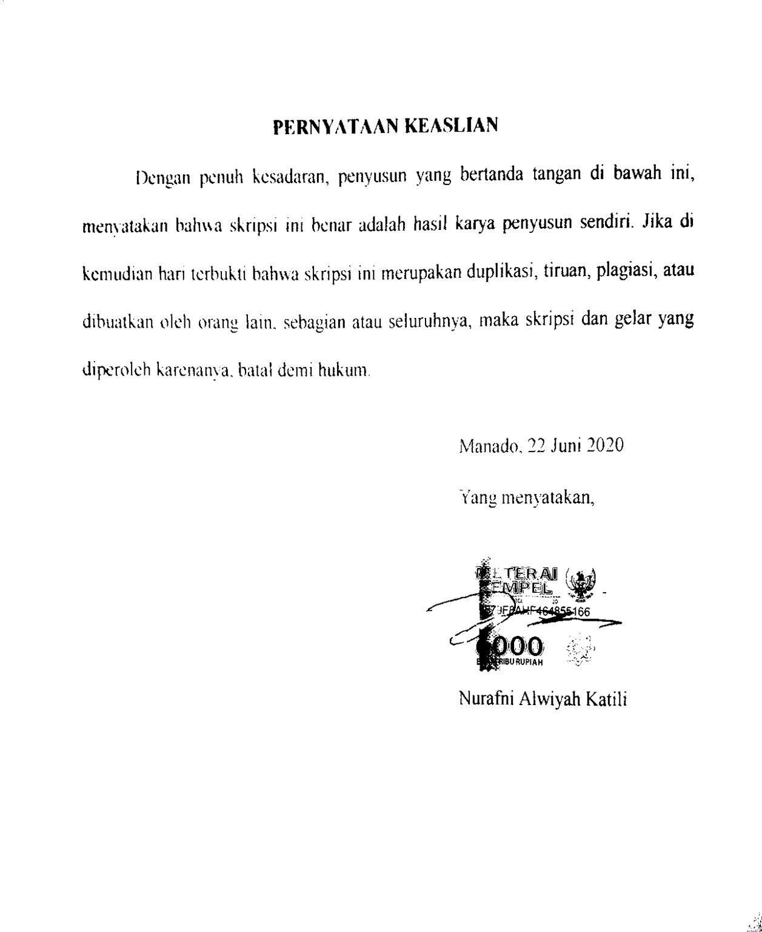

i

PERSETUJUAN PEMBIMBING

Pembimbing penulisan skripsi Saudari Nurafni Alwiyah Katili NIM : 16.4.2.059, mahasiswa Program Studi/Jurusan Perbankan Syari’ah pada Fakultas Ekonomi dan Bisnis Islam IAIN Manado, setelah dengan seksama meneliti dan mengoreksi skripsi yang bersangkutan dengan judul, “ANALISIS MINAT NASABAH BANK RAKYAT INDONESIA (BRI) TERHADAP PENGGUNAAN
KARTU BRIZZI/E-MONEY (Studi Kasus Pada Masyarakat Lingkungan II Kelurahan Malendeng Kecamatan Paal Dua)” memandang bahwa skripsi tersebut telah memenuhi syarat-syarat ilmiah dan dapat disetujui untuk diajukan ke siding munaqasyah.
Demikian persetujuan ini diberikan untuk diproses lebih lanjut.

Manado, 23 Juni 2020

Pembimbing I  Rahmawaty, S.HI., M.SI  NIP.197809202005012010 | Pembimbing II  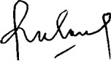  Ridwan Jamal, S.Ag., M.HI  NIP.196512311998031008

Mengetahui Ketua Program Studi

Ramli Semmawi,M.H.,M.Phil
NIP.197607042009121002

ii

PENGESAHAN TIM PENGUJI UJIAN SKRIPSI

Skripsi berjudul “ANALISIS MINAT NASABAH BANK RAKYAT INDONESIA (BRI) TERHADAP PENGGUNAAN KARTU BRIZZI/E-
MONEY (Studi Kasus Pada Masyarakat Lingkungan II Kelurahan Malendeng Kecamatan Paal Dua)” yang disusun oleh Nurafni Alwiyah Katili, mahasiswa Jurusan Perbankan Syariah’ah Fakultas Ekonomi dan Bisnis Islam IAIN Manado, telah diuji dan dipertahankan dalam siding munaqasyah yang di selenggarakan pada hari senin, 29 Juni 2020 dinyatakan telah dapat diterima sebagai salah satu syarat untuk memperoleh gelar Sarjana Ekonomi,Jurusan Perbankan Syari’ah, tanpa (dengan beberapa*) perbaikan.

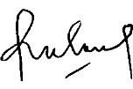DEWAN PENGUJI:

Ketua : Rahmawaty, S.HI., M.SI ( )
Sekretaris : Hi. Ridwan Jamal, M.HI ( ) Munaqisy I : Dr. Rosdalina Bukido, M.Hum
(……………...…)
(
)

Munaqisy II : M. Azhar Muslihin, SE., MM

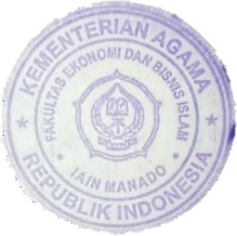Manado, Dekan

Dr. Rosdalina Bukido, M.Hum
NIP. 197803242006042003

iii

MOTTO

“BARANG SIAPA BERSUNGGUH-SUNGGUH, SESUNGGUHNYA KESUNGGUHANNYA ITU ADALAH UNTUK DIRINYA SENDIRI”

(QS. Al-Ankabut : 6)

iv

ABSTRAK

Nama : Nurafni Alwiyah Katili
NIM : 16.4.2.059
Judul : Analisis Minat Nasabah BRI Terhadap Penggunaan Kartu BRIZZI/e-money pada masyarakat lingkungan II kelurahan malendeng kecamatan paal dua
Pada era globalisasi saat ini perkembangan teknologi informasi telah mengalami kemajuan di berbagai belahan dunia dan telah membawa perubahan yang besar terhadap kehidupan manusia. Bank merupakan salah satu jasa keuangan yang mengalami perkembangan teknologi yang sangat cepat, Semakin berkembangnya computer dan meluasnya akses jaringan internet, penciptaan sistem layanan pembayaran yang semakin efisien menjadi semakin mungkin untuk dilakukan. Teknologi yang berkembang pesat dalam sistem pembayaran mampu menggantikan peranan uang tunai (currency) sebagai alat pembayaran non tunai yang lebih efisien dan ekonomis, Bank Rakyat Indonesia menerbitkan produk yang bernama BRIZZI, BRIZZI atau electronic money merupakan yang merupakan alat pembayaran yang memiliki nilai uang berdasarkan jumlah yang disimpan oleh pemiliknya pada media elektroniknya yang dimana nilainya akan berkurang pada saat digunakan untuk pembayaran berbagai jenis transaksi (multipurpose). Kartu BRIZZI bisa di Top-Up atau di isi ulang melalui seluruh e-Channel BRI (ATM, SMS Banking BRI, Internet Banking BRI), dan di EDC BRIZZI yang terdapat di merchant-merchant kerja sama BRIZZI. Tujuan dari penelitian ini untuk mengatahui sejauh mana minat nasabah BRI yang ada di lingkungan II kelurahan malendeng kecamatan paal dua terhadap kartu BRIZZI. Penelitian ini menggunakan jenis penelitian lapangan dengan pendekatan kualitatif. Penelitian yang dilakukan dengan berada langsung pada obyeknya, terutama dalam usahanya mengumpulkan data dan berbagai informasi yang dilakukan secara intensif, terperinci dan mendalam tehadap obyek tertentu yang membutuhkan suatu analisa yang komprehensif dan menyeluruh. Hasil penelitian ini adalah nasabah BRI yang ada di Lingkungan II Kelurahan Malendeng Kecamatan Paal Dua minat menggunakan kartu BRIZZI karena kartu BRIZZI sangat mudah dipakai untuk berbelanja di tempat-tempat yang bekerja sama dengan BRI, tetapi ada juga nasabah BRI yang tidak minat menggunakan kartu BRIZZI karena dari pihak BRI kurang memberikan informasi tentang BRIZZI, dan juga mereka masih lebih suka menggunakan uang tunai daripada non tunai. Manfaat dalam penelitian ini yaitu agar masyarakat bisa lebih mengetahui tentang uang elektronik melalui produk BRI yaitu BRIZZI
Kata Kunci : Minat, Nasabah BRI, BRIZZI atau Electronic Money

v

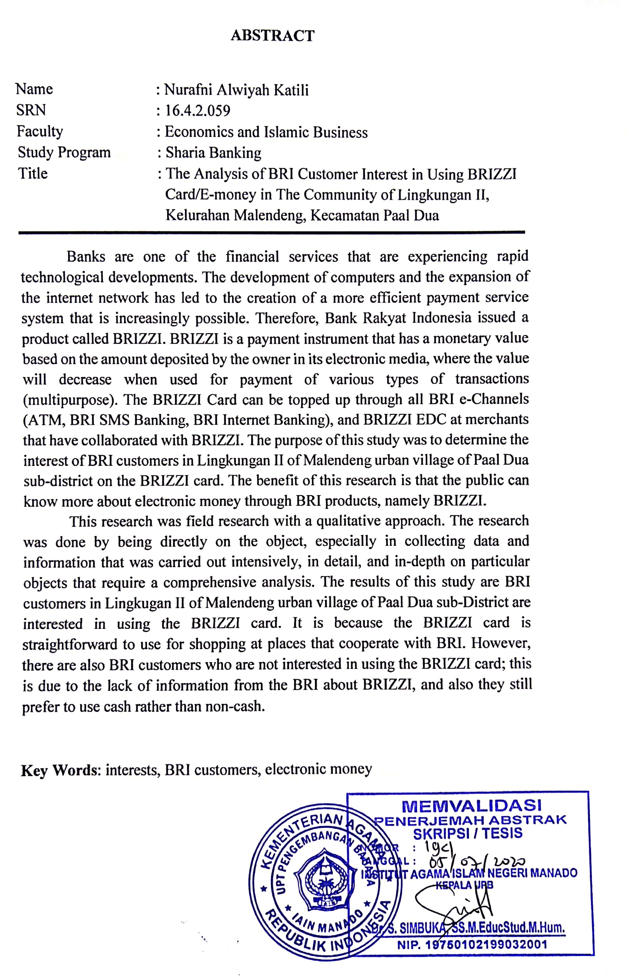

KATA PENGANTAR

Assalamualaikum Wr, Wb

Puji syukur kehadirat Allah SWT atas limpahan rahmatnya sehingga penulis dapat menyelesaikan penulisan skripsi ini sebagai salah satu syarat mencapai gelar Sarjana Ekonomi pada Fakultas Ekonomi dan Bisnis Islam IAIN Manado. Sholawat dan salam selalu penulis haturkan kepada junjungan Nabi besar Nabi Muhammad SAW, yang telah membimbing kita dari jalan kebodohan menuju jalan yang penuh dengan ilmu pengetahuan.
Penulis menyadari bahwa penulisan skripsi ini dengan judul “Analisis Minat Nasabah BRI Terhadap Penggunaan Kartu BRIZZI/E-money (studi kasus pada masyarakat lingkungan II kelurahan malendeng kecamatan paal dua) tidak terlepas dari bimbingan, kerja keras, doa, dukungan dan bantuan dari berbagai pihak. Untuk itu dengan kerendahan hati penulis mengucapkan Terimakasih sebesar-besarnya kepada:
- Bapak Delmus Puneri Salim, S.Ag., M.A., M.Res., Ph.D., selaku Rektor Institut Agama Islam Negeri (IAIN) Manado beserta Wakil Rektor I Bapak Dr. Ahmad Rajafi, M.HI, Wakil Rektor II Ibu Dr. Radlyah Hasan Jan, M.Si, Wakil Rektor III Ibu Musdalifah Dachrud, M.Psi.
- Ibu Dr. Rosdalina, S.Ag., M.Hum., selaku Dekan Fakultas Ekonomi dan Bisnis Islam Institut Agama Islam Negeri (IAIN) Manado. Wakil Dekan I Ibu Dr. Andi Mukarramah Nagauleng, M.Pd, Wakil Dekan II Bapak Dr. Munir Tubagus, M.CS, Wakil Dekan III Bapak Ridwan Jamal, M.HI Fakultas Ekonomi dan Bisnis Islam Institut Agama Islam Negeri (IAIN) Manado.

vi

- Bapak Ramli Semmawi, S.Ag., M.H., M.Phil selaku Ketua Program Studi Perbankan Syariah Institut Agama Islam Negeri (IAIN) Manado, Sekretaris Prodi Bapak Muhammad Azhar Muslihin, M.M yang telah banyak memberikan dukungan dan Motivasi kepada penulis dari awal perkuliahan sampai dengan saat ini.
- Serta Kabag, staff dan juga seluruh dosen Fakultas Ekonomi dan Bisnis Islam Institut Agama Islam Negeri (IAIN) Manado yang selama ini dengan jerih payahnya telah memberikan jasa, pelayanan dan ilmu bagi penulis selama masa perkuliahan.
- Ibu Rahmawati, S.HI., M.SI selaku Pembimbing Akademik dan Pembimbing l yang telah banyak meluangkan waktu dalam proses bimbingan sejak awal proses perkuliahan sampai proposal dan juga skripsi yang banyak memberikan arahan-arahan kepada penulis untuk mendapatkan hasil terbaik.
- Bapak Ridwan Jamal, S.Ag., M.HI selaku Pembimbing 2 yang telah banyak meluangkan waktu dalam proses bimbingan sejak awal proposal sampai dengan skripsi dan banyak memberikan arahan-arahan kepada penulis untuk mendapatkan hasil terbaik.
- Bapak Lurah Malendeng Lingkungan II Kecamatan Paal Dua Yaitu Bapak Anwar Halidu dan juga Ibu Kepala Lingkungan Ibu Silfana Yahya yang telah membantu memberikan informasi tentang keadaan masyarakat lingkungan II kelurahan malendeng kecamatan paal dua.
- Ayah Sutomo Katili dan Ibu Silfana Yahya yang ku cintai, sayangi. Yang selalu memberikan do’a yang tulus dan ikhlas serta memberikan dukungan dan

vii

semangat kepada penulis, juga menjadi alasan bagi penulis dalam mengejar cita-cita.
- Suami tercinta Rezka Paputungan, yang selalu menemani dalam suka maupun duka pada saat penulis menyusun skripsi, selalu memberikan motivasi, semangat dan doa yang tulus.
- Anak saya Azka Paputungan yang menjadi penyemangat saya, dan juga salah satu alasan saya mengejar cita-cita.
- Keluarga saya baik keluarga dari Ibu saya dan juga keluarga dari suami saya yang telah membantu saya.
- Sahabat ku yaitu Kartika Tine dan Adik Sepupu ku yaitu Mayang Yahya dan Fira Malarangeng yang selalu memberikan doa dan dukungan.
- Teman- teman seperjuangan kelas Perbankan Syariah A 2016.

- Semua pihak yang pernah membantu dan berpartisipasi dalam penyusunan skripsi ini baik secara langsung maupun tidak langsung yang tidak dapat disebutkan satu persatu.
Semoga Allah SWT, senantiasa melimpahkan rahmat dan hidayah-nya kepada kita semua. Aamiin Ya Rabbal Alamiin. Semoga karya ilmiah ini dapat bermanfaat bagi kita semua. Wassalamu’alaikum Wr.Wb
Manado, 22 Juni 2020

Nurafni Alwiyah Katili 16.4.2.012

viii

DAFTAR ISI

HALAMAN JUDUL i

HALAMAN PERNYATAAN KEASLIAN SKRIPSI i

HALAMAN PERSETUJUAN PEMBIMBING ii

HALAMAN PENGESAHAN SKRIPSI iii

ABSTRAK v

KATA PENGANTAR vi

DAFTAR ISI ix

BAB 1 PENDAHULUAN
  - Latar Belakang 1
  - Rumusan Masalah 8
  - Tujuan Masalah 8
  - Manfaat Penelitian 8
  - Definisi Operasional 9

BAB II LANDASAN TEORI
- Minat Nasabah 11
- BRIZZI 12
- E-Money 20
- Penelitian Terdahulu 21

BAB III METODE PENELITIAN
- Lokasi dan Waktu Penelitian
- Rancangan Penelitian 23
- Subjek dan Objek Penelitian… 23
- Data Penelitian 24
- Teknik Pengumpulan Data 27
- Teknik Analisis Data… 28

BAB IV HASIL DAN PEMBAHASAN
- Gambaran Umum Lokasi Penelitian… 30
- Hasil Penelitian 31
- Pembahasan… 37

BAB V PENUTUP
- Kesimpulan 38
- Saran… 38
DAFTAR PUSTAKA LAMPIRAN

ix

BAB I PENDAHULUAN
- Latar Belakang

Perkembangan teknologi yang pesat di era global digital saat ini berhasil merubah pola hidup dan sistem pembayaran transaksi ekonomi di dalam masyarakat. Semakin berkembangnya computer dan meluasnya akses jaringan internet, penciptaan sistem layanan pembayaran yang semakin efisien menjadi semakin mungkin untuk dilakukan.
Dalam perekonomian terdapat dua jenis transaksi yaitu transaksi tunai dan non tunai, transaksi tunai merupakan transaksi yang menggunakan alat transaksi berupa uang kartal (uang kertas dan logam). Seiring perkembangan zaman yang sudah semakin canggih, turut berperan pada pertumbuhan sektor jasa perbankan. Sejalan dengan perkembangan teknologi yang terjadi, transformasi sistem pembayaranpun juga semakin berkembang, salah satunya adalah sistem pembayaran dengan kartu elektronik atau sering disebut dengan Electronic Payment. Teknologi yang berkembang pesat dalam sistem pembayaran mampu menggantikan peranan uang tunai (currency) sebagai alat pembayaran non tunai yang lebih efisien dan ekonomis.
Menurut Wijoyo, peran sistem pembayaran non tunai akan semakin besar dan vital bagi perkembangan perekonomian suatu negara, khususnya dengan semakin dominannya peran sistem pembayaran bernilai kecil. Keamanan dan efisiensi sistem ini tidak hanya mendukung pihak yang dilayaninya secara langsung, tetapi juga sistem keuangan nasional secara keseluruhan.

1

Di Indonesia telah terjadi perkembangan dalam hal transaksi dengan cara non tunai dalam beberapa tahun terakhir ini. Hal tersebut terjadi karena semakin banyak pusat-pusat kegiatan ekonomi yang menyediakan fasilitas-fasilitas pembayaran secara non tunai.
Bank Indonesia menyatakan bahwa pemakaian uang tunai memiliki kendala dalam hal efisiensi, hal itu dikarenakan adanya pengadaan dan pengelolaan (cash handling), efisiensi waktu, dan risiko keamanan. Oleh karena itu, Bank Indonesia mengeluarkan kebijakan Less Cash Society yang dikeluarkan pada periode tahun 2005-2006. Kebijakan ini bertujuan untuk mengurangi penggunaan instrumen uang tunai yang telah lama diterapkan pada kegiatan transaksi masyarakat.¹
Munculnya E-Money di latar belakangi oleh peraturan Bank Indonesia Nomor 11/12/PBI/2009 tentang Uang Elektronik ( Electronic Money ) yang mana uang elektronik adalah alat pembayaran yang memenuhi unsur-unsur: 1.) diterbitkan atas dasar nilai uang yang disetor terlebih dahulu oleh pemegang kepada penerbit, 2.) nilai uang disimpan secara elektronik dalam suatu media seperti server atau chip, 3.) digunakan sebagai alat pembayaran. Selain itu batas nilai uang elektronik yang dapat disimpan dalam media Uang Elektronik sebagaimana diatur lebih lanjut dalam surat edaran Bank Indonesia, ditetapkan bahwa nilai uang elektronik untuk jenis unregistered paling banyak Rp 1.000.000,00 ( satu juta rupiah ) dan nilai uang elektronik untuk jenis registered paling banyak Rp 5.000.000,00 ( lima juta rupiah ). Hal ini sebagai salah satu pendukung agenda Bank Indonesia untuk menciptakan cashless society di Republik Indonesia. E-Money sendiri bertujuan untuk

¹ Bank Indonesia (2011) . Sistem Pembayaran di Indonesia. http://www go.id.bi.

memudahkan manusia dalam melakukan segala macam transaksi ekonomi di kehidupannya terutama untuk transaksi berskala mikro. ²
Pada tahun 2007. Bank Indonesia mulai mengatur penggunaan uang elektronik ke dalam APMK (Alat Pembayaran dengan Menggunakan Kartu). Bank Indonesia mencatat jumlah transaksi pada tahun 2007 berkisar 586.046 transaksi dan di tahun 2008 meningkat sebanyak 2.560.591 transaksi. Kemudian di tahun 2009 Bank Indonesia sebagai lembaga yang mempunyai otoritas moneter mengeluarkan Peraturan Bank Indonesia dengan No.11/12/PBI/2009 tentang Uang Elektronik (electronic money). Peraturan ini menjadikan pengaturan mengenai Uang Elektronik terpisah dengan peraturan mengenai Alat pembayaran dengan menggunakan kartu. Kemudia disempurnakan kembali pada peraturan Bank Indonesia Nomor 18/17/PBI/2016 tentang Perubahan kedua Atas Peraturan Bank Indonesia Nomor 11/12/PBI/2009 tentang Uang Elektronik, yang selanjutnya disebut dengan PBI Uang Elektronik. Tertanggal 27 September 2016, BI juga telah mengeluarkan Surat Edaran Bank Indonesia Nomor 16/11/DKSP tanggal 22 Juli 2014 perihal Penyelenggaraan Uang Elektronik (electronic money). ³
E-money merupakan uang yang bisa ditransfer secara elektronik dari pembeli kepada penjual. Tujuan dari e-money adalah sebagai alat pembayaran dapat memberikan manfaat berupa memberikan kemudahan dan kecepatan dalam melakukan transaksi-transaksi pembayaran tanpa perlu membawa uang tunai.

² Laporan sistem pembayaran dan pengedaran uang, Direktorat Akunting dan Sistem Pembayaran Direktorat Pengedaran Uang, 2010

³ Bank Indonesia (2009). Peraturan Bank Indonesia No.11/12/PBI/2009 – Uang Elektronik (electronic money). Bank Indonesia. Diakses pada halaman http://www/bi/go/id/id/

Penggunaan e-money berbeda dengan kartu kredit dan debit yang harus terhubung dengan rekening bank nasabah. Namun, e-money memiliki sistem berbeda, yaitu dengan sistem prabayar.
Uang Elektronik merupakan pengembangan lanjut dari pemakaian kartu kredit. Berbeda dengan kartu kredit yang terlebih dahulu harus menandatangani struk pembelian atau menekan nomor sandi pada mesin, nasabah hanya menorehkan uang elektroniknya pada alat pembaca dan secara otomatis jumlah pembelian terhadap barang atau jasa mengalir ke dalam komputer kasir.
Beberapa bank Indonesia telah menawarkan uang elektronik, baik berbasis chip maupun berbasis server. Uang elektronik berbasis chip misalnya e-money oleh Mandiri, TapCash oleh BNI, BRIZZI oleh BRI, Flazz oleh BCA, MegaCash oleh Bank Mega, dan JakCard oleh Bank DKI. Kartu uang elektronik perdana dapat dibeli dengan mudah dan tidak mempersyaratkan seseorang memiliki rekening perbankan. Batas nilai uang elektronik yang dapat disimpan dalam kartu prabayar untuk jenis unregisted (tidak terdaftar) paling banyak sebesar Rp 1 Juta, sedangkan uanh elektronik untuk jenis kartu registered (terdaftar) paling banyak sebesar Rp. 5 Juta. Kartu ini dapat dipindahtangankan dan bisa diisi ulang (top up) secara tunai di ATM bank penerbit uang elektronik atau ATM bersama, mesin EDC, maupun di Indomaret/Alfamaret dan merchant-merchant yang menerima transaksi e-money. Kelemahan uang jenis ini adalah tidak dilengkapi dengan PIN, sehingga apabila

uang tersebut hilang maka jumlah nilai uang yang masih tersimpan dalam uang elektronik tersebut juga hilang.⁴
Pada saat sekarang ini volume transaksi pembayaran non tunai semakin meningkat. Oleh karena itu, Pemerintah Kota Manado melalui perbankan yang salah satunya Bank BRI mulai menggunakan sistem yang lebih efektif dan canggih dalam penyelesaian transaksi pembayaran non tunai. Berbagai sistem seperti APMK (Alat Pembayaran Melalui Kartu) misalnya (Kartu Kredit, Kartu ATM dan Kartu ATM/Debet), Uang Elektronik, dan Kegiatan Usaha Pengiriman Uang (KUPU) atau transfer dana diselenggarakan.
BRIZZI sebagai instrument pembayaran elektronik memberikan manfaat sebagai alternatif instrumen pembayaran khususnya untuk pembayaran yang bersifat mikro dan ritel. BRIZZI juga mempunyai potensi yang sama untuk dikembangkan di Bank BRI sebagai alternatif instrument pembayaran non tunai sehingga diharapkan dapat mendorong masyarakat kota Manado ke arah pembayaran non tunai (less cash society).
Untuk mendukung pengembangan BRIZZI yang baru diterbitkan oleh Bank BRI, Bank BRI telah mengeluarkan kebijakan di bidang sistem pembayaran dengan memfokuskan pada empat aspek utama yaitu peningkatan keamanan, efisiensi, perluasan akses, dan perlindungan konsumen. Meskipun pada tahun 2016 transaksi pembayaran non tunai mengalami peningkatan namun tingkat pertumbuhannya masih rendah untuk nilai dan volume transaksi non tunai. Untuk itulah, Bank BRI
terus menggencarkan Gerakan Nasional Non Tunai (GNNT) guna meningkatkan

⁴ Damsar dan Indrayani. Pengantar Sosiologi Pasar (Jakarta: PRENADAMEDIA GROUP.
2018), h.129-130

kesadaran masyarakat, pelaku bisnis, dan juga lembaga-lembaga lainnya untuk menggunakan sarana pembayaran non tunai dalam melakukan transaksi keuangan yang mudah, aman, dan efisien.
Sebagaimana telah diketahui bahwa Bank BRI menghadirkan produk electronic money (e-money) yaitu BRIZZI yang merupakan alat pembayaran yang memiliki nilai uang berdasarkan jumlah yang disimpan oleh pemiliknya pada media elektroniknya (produk stored-value atau pra-bayar) yang dimana nilainya akan berkurang pada saat digunakan untuk pembayaran berbagai jenis transaksi (multipurpose). BRIZZI dapat diterbitkan atas beban rekening nasabah yang ada di bank umum atau dengan setoran tunai.
Adapun manfaat dari penggunaan BRIZZI adalah: 1) kartu BRIZZI sudah bisa digunakan sebagai alat pembayaran. 2) kartu BRIZZI bisa di-Top Up atau di isi ulang melalui seluruh e-Channel BRI (ATM, SMS Banking BRI, Internet Banking BRI), dan di EDC BRIZZI yang terdapat di merchant-merchant kerja sama BRIZZI, baik menggunakan kartu debit BRI maupun kartu debit bank mana pun di Indonesia yang tergabung di jaringan ATM bersama maupun ATM Prima dan jaringan ATM Link.
Berdasarkan hasil observasi yang penulis lakukan adapun kemudahan menggunakan BRIZZI BRI adalah: 1) dapat dimiliki oleh siapapun (tanpa harus memiliki rekening BRI). 2) nilai uang di dalam kartu dapat diisi ulang/Top Up (via EDC maupun ATM). 3) isi ulang BRIZZI dapat melalui rekening BRI maupun Bank lain. 4) dapat digunakan di merchant yang sudah bekerja sama dengan BRI. 5) mengakomodasi pembayaran transaksi mulai dari Rp 1,- sampai dengan Rp.

1.000.000. 6) transaksi dapat dilakukan dengan cepat dan mudah, tidak melakukan pembayaran dengam menggunakan uang tunai dan tidak direpotkan dengan uang recehan.
Selain itu ada juga kelemahan dari kartu BRIZZI tersebut yaitu: kartu BRIZZI tidak dilengkapi dengan PIN, sehingga apabila uang tersebut hilang maka jumlah nilai uang yang masih tersimpan dalam uang elektronik tersebut juga hilang, dan kelemahan jaringan.
Karena kartu BRIZZI merupakan alat pembayaran yang canggih di zaman sekarang dan cara menggunakannya sangat mudah, membuat sebagian nasabah BRI yang berada di Lingkungan II kelurahan Malendeng kecamatan Paal Dua tertarik untuk menggunakannya, akan tetapi karena kartu BRIZZI sendiri baru diterbitkan di BRI dan kurangnya sosialisasi atau promosi terhadap produk BRI yaitu BRIZZI sehingga nasabah BRI yang ada di Lingkungan II kelurahan Malendeng kecamatan Paal dua kurang paham mengenai produk BRI tersebut, maka tidak semua nasabah BRI minat menggunakannya.
Dari uraian latar belakang yang penulis uraikan, penulis ingin melakukan penelitian dengan judul ”Analisis minat nasabah BRI terhadap penggunaan kartu BRIZZI/e-money”
- Rumusan Masalah

Berdasarkan Latar Belakang yang telah diuraikan di atas , maka penulis dapat merumuskan masalah yakni “Bagaimana minat nasabah BRI terhadap penggunaan kartu Brizzi/e-money?”
- Tujuan Penelitian

Adapun tujuan dari penelitian ini untuk mengetahui minat nasabah BRI yang ada di lingkungan II kelurahan malendeng kecamatan paal dua dalam menggunakan kartu Brizzi/e-money.
- Manfaat Penelitian

  - Secara Teorits

Manfaat teoritis dari penelitian ini adalah untuk mengembangkan wawasan ilmu dalam bidang sistem transaksi non tunai atau e-money/BRIZZI
  - Secara Praktis:

    - Bagi masyarakat/nasabah

Untuk memberikan informasi serta pengetahuan lebih mendalam terhadap penggunaan sistem transaksi non tunai atauBRIZZI (e-money).
    - Bagi peneliti

Untuk menambah ilmu pengetahuan terhadap penggunaan sistem transaksi non tunai atau BRIZZI (e-money).
    - Bagi Bank

Hasil penelitian ini diharapakan dapat dijadikan masukan untuk dapat memberikan informasi lebih mengenai transaksi non tunai dalam hal ini kartu BRIZZI
- Definisi Operasional

Beberapa kata atau istilah yang membentuk kalimat pada judul proposal usulan skripsi ini perlu dijelaskan pengertiannya masing-masing sehingga dapat dipahami dan terhindar dari kesalahfahaman dalam pemaknaan. Pemaknaan pada setiap kata atau istilah tersebut merupakan sebuah acuan dari pihak penulis untuk memberikan

definisi operasional dari judul penelitian agar kiranya pihak pembaca tidak salah dalam memahami apa yang dimaksudkan oleh penulis.
- Minat Nasabah

Apa yang menarik minat dapat menyebabkan adanya perhatian dan apa yang menyebabkan adanya perhatian kita terhadap suatu tentu disertai dengan minat.⁵
Dari pengertian minat menurut Abu Ahmadi adalah suatu perhatian seseorang pribadi yang menimbulkan perasaan yang kuat dari jiwa seseorang yaitu (kognisi, konasi, emosi). Jadi menarik minat dapat menyebabkan adanya perhatian kepada suatu obyek, kemudian timbullah perasaan kuat untuk memilih obyek tersebut.
Minat merupakan suatu kecenderungan untuk memberikan perhatian dan bertindak terhadap orang, aktifitas atau situasi yang menjadi objek dari minat tersebut dengan disertai perasaan senang. Dengan kata lain ada suatu usaha (untuk mendekati, mengetahui,menguasai dan berhubungan) dari subyek yang dilakukan dengan perasaan senang, ada daya tarik dari objek.
Pengertian minat menurut Abdul Rahman Shalih dan Muhbid Abdul Wahab adalah seseorang memberikan perhatian terhadap orang, aktifitas, situasi yang menjadi objek dengan memahamipada suatu usaha mengetahui secara dalam dan menguasainya. Dari situlah ada daya tarik dan perasaan senang dari objek tersebut.⁶
- Kartu BRIZZI atau E-money

BRIZZI merupakan kartu electronic money atau isi ulang dalam bentuk kartu prabayar yang dapat digunakan sebagai pengganti uang tunai. Sistem pengisian

⁵AbuAhmadi, Psikologi Umum, (Jakarta: PT RINEKA CIPTA, 2003), h. 151

⁶ Abdul Rahman Shaleh dan Muhbid Abdul Wahab, Psikologi Suatu Pengantar Dalam Prespektif Islam, (Jakarta: Prenada Media, 2004), h. 263

saldo kartu BRIZZI sama dengan yang lain, yaitu dapat diisi di EDC, internet banking, atau ATM. Jaringan kerjasama yang luas memungkinkan BRIZZI dapat digunakan dalam berbagai transaksi. Beberapa transaksi yang dapat dilakukan dengan menggunakan BRIZZI antara lain: pembelian tiket kereta api, pembayaran masuk tol, pembayaran e-parking, pembayaran di Alfamaret dan Indomaret, transaksi di SPBU, dan belanja di Carrefour.⁷
E-money merupakan uang yang bisa ditransfer secara elektronik dari pembeli kepada penjual. Uang elektronik (e-money) memiliki fisik berbentuk kartu plastik, uang yang digunakan dalam transaksi internet dengan cara elektronik yaitu penggunaan jaringan komputer seperti internet dan sistem penyimpanan harga digital. Tujuan dari e-money adalah sebagai alat pembayaran dapat memberikan manfaat berupa memberikan kemudahan dan kecepatan dalam melakukan transaksi- transaksi pembayaran tanpa perlu membawa uang tunai

⁷Ibrahim Nubika. BITCOIN; Mengenal Cara Baru Berinvestasi Generasi Milenial (Yogyakarta: Genesis Learning. 2018), h. 73

BAB II KAJIAN TEORITIS
- Minat nasabah

Pengertian Minat dalam Kamus Besar Bahasa Indonesia adalah memiliki arti kecenderungan hati yang tinggi terhadap sesuatu, gairah, keinginan. Jadi harus ada sesuatu yang ditimbulkan, baik dari dalam dirinya maupun dari luar untuk menyukai sesuatu.
Menurut Iskandarwasid dan Dadang Sunendar, minat adalah perpaduan antara keinginan dan kemauan yang dapat berkembang.⁸ Minat merupakan salah satu faktor yang cukup penting dalam mempengaruhi preferensi nasabah dalam menabung. Terdapat tiga batasan minat yakni pertama, suatu sikap yang dapat mengikat perhatian seseorang ke arah objek tertentu secara selektif. Kedua, suatu perasaan bahwa aktivitas dan kegemaran terhadap objek tertentu sangat berharga bagi individu. Ketiga, sebagai bagian dari motivasi atau kesiapan yang membawa tingkah laku ke suatu arah atau tujuan tertentu.
Sedangkan menurut Hilgad, minat adalah kecenderungan yang tetap untuk memperhatikan dan mengenang beberapa kegiatan. Dengan demikian, minat dapat dilihat dari aspek perhatian, kesenangan, kegemaran, dan kepuasan sebagai stimulasi bagi tindakan dan perbuatan seseorang.
Berdasarkan pengertian tersebut dapat disimpulkan bahwa Minat nasabah dalam menggunakan kartu BRIZZI merupakan suatu tindakan atau keinginan

⁸ Iskandar wasid & Dadang Sunendar. Strategi Pembelajaran Bahasa (Cet Ke-3; Bandung: Rosda. 2011), h.113.

11

nasabah untuk menggunakan kartu BRIZZI dan bertujuan agar supaya nasabah merasah senang terhadap produk BRI yaitu BRIZZI.
- BRIZZI

Kartu BRIZZI adalah Uang elektronik dari Bank BRI yang dapat di gunakan sebagai alat pembayaran non tunai.
Kartu BRIZZI ini berisi uang elektronik yang sebagian fungsinya sama dengan kartu Debit maupun Kredit yaitu dapat dijadikan sebagai alat belanja non tunai di berbagai tempat atau mercant yang menyediakan mesin EDC.
Namun ada perbedaan yang mencolok yaitu kartu BRIZZI hanya bisa diisi ulang secara terpisah dari rekening bank tidak seperti kartu debit ATM yang secara otomatis terisi jika kita menambah saldo rekening dan berbeda pula dangan kartu Kredit yang sebenarnya kita berhutang dulu kepada bank. BRIZZI adalah Uang elektronik BRI, sarana pembayaran di merchant-merchant yang telah bekerjasama dengan BRI. Transaksi dilakukan berdasarkan teknologi chip dengan saldo maksimal Rp 1.000.000,-.⁹
Kartu Brizzi agar dapat di gunakan sebagai alat pembayaran maka sebelumnya di isi dahulu (Topup) melalui ATM atau bisa juga di merchant yang tersedia di mini market (Alfamarat, Indomart) ada juga di sekitar jalan Tol.¹⁰
Istilah Dalam Kartu BRIZZI

  - BRIZZI adalah uang elektronik pengganti uang tunai yang berfungsi sebagai alat pembayaran.

⁹ http://www.bank-bri-bca-mandiri.info/2016/08/

¹⁰ R. Serfianto Dibyo Purnomo. Untung Dengan Kartu Kredit, Kartu ATM-Debit, dan Uang Elektronik, Penyunting: Zulfa Simatur, Cet.1 (Jakarta: Visimedia. 2012), h. 129-130

  - Pemegang Kartu Brizzi adalah pihak yang menggunakan uang Elekronik BRI (BRIZZI).
  - Transaksi Pembayaran menggunakan BRIZZI adalah proses pengurangan saldo pada BRIZZI untuk membayar transaksi belanja (purchase) atau transaksi lainnya yang dilakukan di penyedia barang atau jasa.
  - Transaksi Top-up Online Kartu Brizzi adalah transaksi isi ulang uang elektronik yang langsung menambahkan saldo BRIZZI pada saat transaksi.
  - Transaksi Top-up Deposit Brizzi adalah transaksi isi ulang uang elektronik yang tidak langsung menambah saldo BRIZZI, dan menambah saldo BRIZZI dilakukan pada saat transaksi aktivasi saldo.
Cara Mendapatkan Kartu BRIZZI

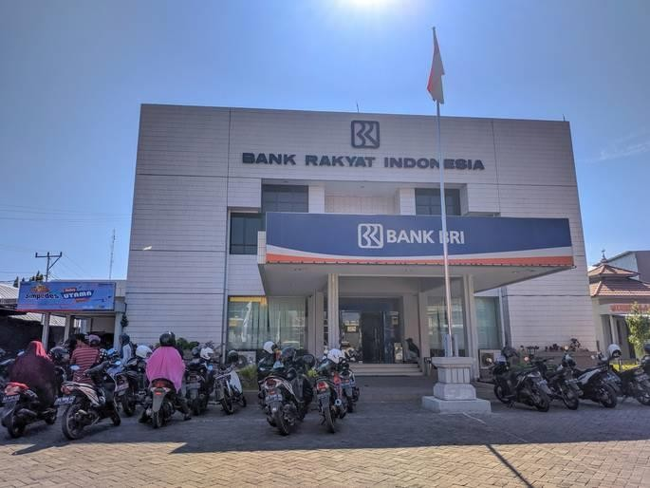

Brizzi bisa didapatkan dengan mudah di beberapa lokasi berikut:

    - Kantor cabang BRI terdeka

    - Minimarket, seperti Indomaret dan Alfamart.

    - Gerbang tol.

    - Online marketplace, seperti Tokopedia dan Bukalapak.

Cara Top-Up Kartu BRIZZI

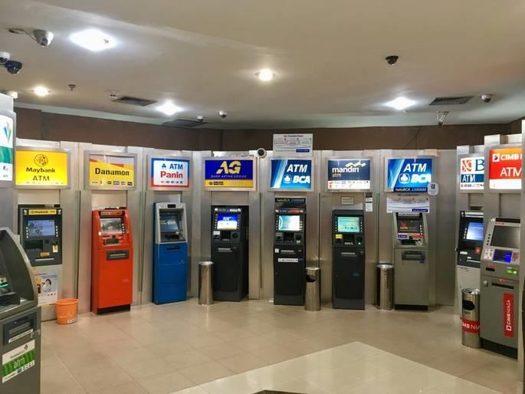

Cara top-up kartu ini terbagi menjadi empat, yaitu melalui mesin ATM, EDC, e-banking, dan mobile banking. Berikut adalah langkah- langkahnya.

Top-up di mesin ATM

- Masukkan kartu debit BRI ke mesin ATM.

- Masukkan PIN kartu debit BRI.

- Pilih menu lainnya dan pilih menu E-Money.

- Pilih Top Up Online BRIZZI.

- Tempelkan kartu BRIZZI pada slot CLR yang disediakan mesin ATM.
- Masukkan nominal yang akan di top up.

- Verifikasi nomor kartu dan jumlah yang di top up, kemudian pilih Ya/Ok.
- Apabila transaksi berhasil, maka mesin ATM akan menampilkan pesan bahwa transaksi telah berhasil dan mengeluarkan struk sebagai bukti transaksi.
Top-up di mesin EDC

- Pilih menu Brizzi pada EDC.

- Pilih menu Top Up online.

- Gesek kartu ATM di EDC.

- Masukkan nominal saldo yang akan di top up dan masukkan PIN.

- Dekatkan kartu BRIZZI pada contactless reader yang ada di bagian samping atau layar EDC.
- Saldo akan otomatis bertambah.

Top up melalui e-banking

- Buka aplikasi BRI Mobile pada ponsel.

- Pilih menu internet banking BRI.

- Masukkan user ID dan password.

- Pilih menu Pembelian kemudian Top Up Online Brizzi.

- Pilih sumber dana pengisian BRIZZI (apabila memiliki rekening lebih dari satu).
- Masukkan nominal saldo yang akan di top up.

- Masukkan password.

- Tap kartu di belakang ponsel Anda dan biarkan sampai top up selesai.
Top up melalui mobile banking

- Buka aplikasi BRI Mobile pada ponsel

- Pilih Mobile Banking BRI.

- Pilih menu Isi Ulang kemudian pilih BRIZZI.

- Masukkan nomor kartu Brizzi yang akan di top up.

- Masukkan nominal yang akan di top up, jika sudah pilih Ok.

Tarif dan Limit

Bank BRI menerapkan tarif minimal dan maksimal pada setiap penerapan saldonya. Simak selengkapnya pada tabel berikut ini.

Jenis Keterangan

Saldo Awal Rp20 ribu*

Biaya top up minimal NFC Rp100 ribu Biaya top up minimal Non NFC Rp1
Saldo Minimal Rp0

Saldo Maksimal Rp2 juta

Batas maksimal saldo tertunda Rp10 juta Batas akumulasi isi ulang per bulan Rp20 juta

*harga dapat berubah sewaktu-waktu sesuai ketentuan bank

Masa Berlaku Kartu

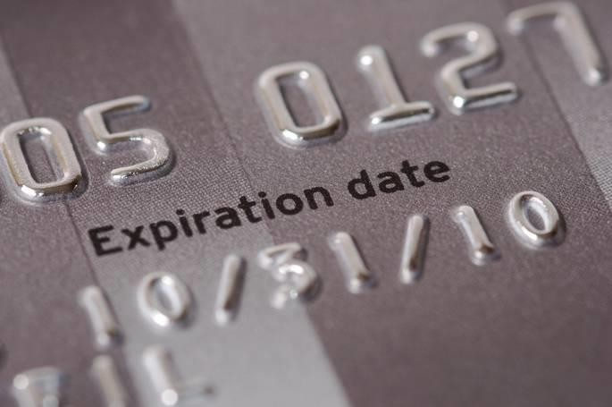

Kartu BRIZZI tidak memiliki batas masa berlaku sehingga kartu tetap bisa dipakai selama masih dalam kondisi yang baik. Namun ada beberapa ketentuan terkait masa aktifnya sebagai berikut.

- Masa aktif saldo adalah 10 tahun sejak dilakukan transaksi isi ulang terakhir.

Jadi selama Anda mengisi ulang secara berkala, masa aktif kartu pun bertambah.
- Jika kartu BRIZZI yang sudah lebih dari 10 tahun tidak dilakukan isi ulang namun masih terdapat sisa saldo, maka:
  - Saldo masih dapat dipakai hingga habis.

  - Jika saldo tersisa pada saldo tertunda, maka masih bisa dilakukan peng-update-an sehingga saldo masuk ke kartu dan dapat dipakai hingga habis atau Rp0.

Cara Transaksi dengan Kartu BRIZZI

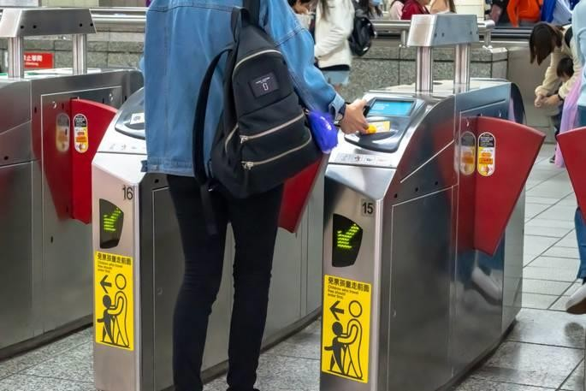

Cara bertransaksi menggunakan kartu ini sangatlah mudah selama Anda memiliki saldo yang cukup untuk bertransaksi. Berikut adalah beberapa cara bertransaksinya.

Cara menggunakan kartu BRIZZI untuk membayar tol

- Siapkan kartu dengan saldo yang cukup sebelum memasuki gerbang tol.

- Tempelkan pada reader di mesin GTO.

- Apabila transaksi berhasil, maka saldo BRIZZI akan berkurang sesuai tarif tol dan palang pintu tol akan terbuka secara otomatis.
Jangan lupa perhatikan sisa saldo yang tertera pada panel di sebelah loket untuk mengantisipasi kekurangan dana di pembayaran berikutnya.

Cara menggunakan kartu BRIZZI di toko

- Siapkan kartu dengan nominal yang cukup.

- Kasir akan memberi tahu nominal pembayaran yang harus Anda siapkan.

- Berikan kartu BRIZZI pada kasir untuk melakukan pembayaran.

- Jika berhasil, maka mesin EDC pada kasir akan mengeluarkan bukti pembayaran.
- Kasir akan memberikan barang yang Anda beli, struk dan kartu Anda kembali.

Dengan informasi di atas, maka kita dapat mengetahui bahwa kartu Brizzi dapat digunakan untuk berbagai transaksi yang menyediakan layanan e-money. Selain memberikan kemudahan, kartu ini juga memberikan banyak promo menarik apabila berbelanja di berbagai merchant rekanannya.

Harus berhati-hati dan menjaga jangan sampai kartu BRIZZI yang Anda miliki hilang sebab bisa digunakan siapa saja tanpa menggunakan PIN atau kata sandi. Jika hilang dan ditemukan orang lain, maka orang tersebut bisa langsung menggunakan dan saldo pun tidak akan terlacak.¹¹

- E-money

Uang elektronik adalah suatu produk stored-value atau prepaid dimana uang disimpan dalam suatu media elektronik yang dimiliki seseorang.¹²
Menurut pasal 1 ayat (3) Peraturan Bank Indonesia Nomor 16/8/PBI/2014 tentang perubahan atas Peraturan Bank Indonesia Nomor 11/12/PBI/2009 tentang Uang Elektronik, bahwa yang dimaksud dengan uang elektronik (electronic money) adalah alat pembayaran yang memenuhi unsur-unsur sebagai berikut:
  - Diterbitkan atas dasar nilai uang yang disetor terlebih dahulu kepada penerbit.
  - Nilai uang disimpan secara elektronik dalam suatu media server atau chip.
  - Digunakan sebagai alat pembayaran kepada pedagang yang bukan merupakan penerbit uang elektronik tersebut.

¹¹ https://lifepal.co.id/media/kartu-brizzi/ (diakses tanggal 20 Juni 2020)

¹² Luthfan Darma Prasetia. 2018 (skripsi) Pengaruh Penggunaan Uang Elektronik (E- money) Terhadap Perputaran Uang (Velocity Of Money) Di Indonesia. Universitas Islam Negeri Syarif Hidayahtullah, Jakarta

  - Nilai uang elektronik yang dikelola oleh penerbit bukan merupakan simpanan sebagaimana dimaksud dalam undang-undang yang mengatur mengenai perbankan.
Nilai uang elektronik adalah nilai uang yang disimpan secara elektronik pada suatu media yang dapat dipindahkan untuk kepentingan transaksi pembayaran atau transfer dana. Penerbit uang elektronik meliputi lembaga bank atau lembaga selain bank (LSB). Di Indonesia uang elektronik diterbitkan oleh sejumlah bank dan perusahaan operator telekomunikasi. Penyelenggaraan uang elektronik melibatkan pihak pemegang, principal, penerbit, pedagang, penyelenggaraan kliring, dan penyelenggaraan penyelesaian akhir.
- Penelitian Terdahulu

Penelitian yang berhubungan dengan penggunaan sistem transaksi non tunai atau e-money dalam hal ini BRIZZI telah banyak dilakukan dengan objek dan pendekatan yang berbeda-beda. Peneliti terinspirasi oleh penelitian sebelumnya, yaitu:
- Penelitian yang dilakukan oleh Yulia Margaretha Manullang yang berjudul “Analisis Faktor-Faktor Yang Mempengaruhi Penggunaan BRIZZI Bank Rakyat Indonesia di Kota Pekanbaru”. hasil penelitian yang dilakukan menujukan bahwa jumlah pendapatan, manfaat, dan kemudahan penggunaan secara signifikan berpengaruh positif dengan penggunaan BRIZZI sedangkan hasil penelitian yang dilakukan oleh peneliti saat ini yaitu minat nasabah yang menjadi pengaruh terhadap penggunaan kartu BRIZZI.

- Penelitian yang dilakukan oleh Ni Pratiwi yang berjudul “PENGARUH PROMOSI DAN PERSEPSI KEMUDAHAN TERHADAP MINAT NASABAH MENGGUNAKAN UANG ELEKTRONIK KARTU BRIZZI” (Survei Pada Nasabah di PT Bank Rakyat Indonesia Persero Tbk KC Bandung Kopo)”
Yang menjadi perbedaan dari penelitian di atas dengan penelitian saat ini yaitu hasil penelitian yang dilakukan oleh Ni Pratiwi menunjukkan bahwa promosi dan persepsi kemudahan berpengaruh terhadap minat nasabah dalam menggunakan kartu BRIZZI sedangkan hasil penelitian yang dilakukan oleh peneliti saat ini yaitu kurangnya pengetahuan masyarakat/nasabah BRI terhadap penggunaan kartu BRIZZI.

BAB III METODE PENELITIAN
- Tempat dan Waktu Penelitian

Penelitian ini bertempat di Lingkungan II kelurahan Malendeng Kecamatan Paal Dua. Waktu penelitian 2 bulan yaitu dari bulan April 2020 sampai dengan bulan Mei 2020
- Rancangan Penelitian

Secara istilah penelitian kualitatif sebagaimana pendapat yang diungkapkan Lexy J. Moleong dalam Bogdan an Taylor adalah merupakan prosedur penelitian yang menghasilkan data deskriptif berupa kata-kata tertulis atau lisan dari orang lain atau perilaku yang diamati.¹³ Penelitian kualitiatif hanya berusaha mendeskripsikan atau mengungkapkan fakta dengan apa adanya sesuai dengan kondisi dan keadaan yang sebenarnya sebagaimana kenyataan yang terjadi dilapangan.
Penelitian ini merupakan penelitian lapangan yakni pengamatan langsung ke kantornya guna mendapatkan data yang relevan dengan pendekatan kualitatif. Peneliti juga mengumpulkan dari berbagai artikel dan jurnal dengan judul penelitian dan dijadikan sebagai dasar landasan teori. Penelitian ini menggunakan proses Tanya jawab secara langsung atau wawancara dan juga menggunakan kuisioner untuk mendapatkan informasi secara detail.
- Subjek dan Objek Penelitian

  - Subjek

¹³ Lexy J. Moleong Metodologi Penelitian Kualitaitf, (Bandung: PT Remaja Rosdakarya, 2014), h.4

Menurut Kamus Besar Bahasa Indonesia subjek adalah sesuatu yang diperbincangkan, didiskusikan, dikaji, dan diteliti. Sedangkan menurut Saifuddin Azwar mengatakan bahwa subjek penelitian adalah sumber utama data penelitian, yaitu yang memiliki data mengenai variable-variabel yang diteliti.¹⁴ Dari pengertian diatas dapat dipahami bahwa subjek penelitian adalah segala sesuatu baik orang, hewan, benda ataupun lembaga (organisasi), yang sifat keadaanya akan diteliti. Dengan kata lain subjek penelitian adalah sesuatu yang didalam dirinya melekat atau terkandung objek penelitian. Oleh karena itu, subjek dalam penelitian ini adalah masyarakat yang menjadi nasabah BRI yang ada di lingkungan II kelurahan malendeng kecamataan paal dua.
  - Objek

Objek adalah segala sesuatu yang berbentuk apa saja yang ditetapkan oleh peneliti untuk dipelajari sehingga diperoleh informasi tentang hal tersebut kemudian ditarik kesimpulan. Objek juga dapat merupakan atribut dari bidang keilmuan atau kegiatan tertentu.¹⁵ Objek dalam penelitian ini adalah pengguna kartu BRIZZI.
- Data Penelitian

Data adalah catatan keterangan sesuai bukti kebenaran, bahan-bahan yang dipakai sebagai dukungan penelitian.sumber data yang digunakan dalam penelitian ini yakni:

¹⁴Saifuddin Azwar, Metode Penelitian (Yogyakarta: Pustaka Pelajar, 2010), h.34

¹⁵ Andi Prastowo, Metode Penelitian Kualitatif dalam Perspektif Rancangan Penelitian
(Yogyakarta: Ar-Ruzz Media, 2011), h.202-203.

- Data primer

Data primer merupakan data yang diperoleh secara langsung dari responden penelitian dengan menggunakan alat pengukuran berupa kuesioner atau angket, kuesioner atau angket merupakan metode pengumpulan data yang dilakukan dengan cara memberikan seperangkat pertanyaan atau pernyataan tertulis kepada responden dan juga menggunakan metode wawancara untuk memberikan respon sesuai dengan permintaan pengguna, peneliti mengumpulkan data memakai data primer ini, Sumber data diperoleh melalui kegiatan wawancara dengan masyarakat sebagai informan atau subjek. Kemudian peneliti mencatat semua hasil wawancara secara apa adanya sesuai dengan hasil wawancara yang dilakukan terhadap informan di lapangan. Peneliti melakukan pemilihan data yang diperoleh pada saat penelitian mengenai minat menggunakan kartu BRIZZI sebagai alat pembayaran, kemudian data tersebut dikategorikan sesuai dengan rincian masalahnya. Data tersebut dihubungkan antara satu dengan yang lainnya sehingga mudah ditarik simpulan sebagai jawaban terhadap fokus penelitian yang ada.

- Data sekunder

Data sekunder adalah sumber data penelitian yang diperoleh peneliti secara tidak langsung melalui media perantara.dalam memperoleh data sekunder peneliti harus mengumpulkan sumber-sumber data yang menjadi pendukung penelitian.¹⁶

¹⁶ Sugiyono. Metodologi Penelitian Pendekatan Kualitatif, Kuantitaif Dn R&D (Bandung: Alfabeta. 2014),h.118

- Teknik Pengumpulan Data

Teknik pengumpulan data dalam penelitian ini dengan menggunakan observasi, wawancara dan dokumentasi.
  - Observasi

Observasi adalah teknik pengumpulan data yang dilakukan melalui pengamatan, dengan disertai pencatatan-pencatatan terhadap keadaan atau perilaku obyek sasaran.¹⁷ Dalam hal ini peneliti melakukan pengamatan langsung berkaitan dengan minat masyarakat terhadap kartu BRIZZI, observasi tersebut di lakukan pada Masyarakat yang ada di Lingkungan II Kelurahan Malendeng Kecamatan Paal Dua, peneliti mengkaji tentang mana minat nasabah BRI yang ada di Lingkungan II Kelurahan Malendeng Kecamatan Paal dua terhadap kartu BRIZZI
  - Wawancara

Wawancara merupakan metode pengumpulan data dengan cara bertanya langsung (berkomunikasi langsung) dengan responden. Dalam berwawancara terdapat proses interaksi antara pewawancara dengan respoden. 10 Wawancara secara garis besar dibagi menjadi dua, yakni wawancara tak terstruktur dan wawancara terstruktur. Wawancara tak terstruktur sering juga disebut wawancara mendalam, wawancara intensif, wawancara kualitatif, dan wawancara terbuka (open ended interview), wawancara etnografis. Sedangkan wawancara terstruktur sering juga disebut wawancara baku (standardized

¹⁷ Abdurrahman, Fatoni. Metodologi Penelitian dan Tehnik Penyusunan Skripsi, (Jakarta: PT. Rinekha Cipta, 2006), h.104-105.

27

interview) yang susunan pertanyaannya sudah ditetapkan sebelumnya (biasanya tertulis) dengan pilihan-pilihan jawaban yang juga sudah disediakan.¹⁸
Dalam hal ini peneliti melakukan wawancara dengan beberapa masyarakat lingkungan II malendeng kecamatan paal dua yang menjadi nasabah BRI. Dengan menggunakan pertanyaan terbuka (open-ended) dan pertanyaan terstruktur. Data yang diperoleh adalah informasi tentang kartu BRIZZI.
  - Dokumentasi

Teknik dokumentasi dipergunakan untuk melengkapi sekaligus menambah keakuratan, kebenaran data atau informasi yang dikumpulkan dari bahan-bahan dokumentasi yang ada di lapangan serta dapat dijadikan bahan dalam pengecekan keabsahan data. Analisis dokumentasi dilakukan untuk mengumpulkan data yang bersumber dari arsip dan dokumen yang berada ditempat penelitian atau yang berada diluar tempat penelitian yang ada hubungannya dengan penelitian tersebut. Dalam penelitian ini peneliti menggunakan Heandpone Android untuk mengambil dokumentasi dan Recorder untuk merekam.
- Tehnik Analisis Data

Analisis data merupakan tahap akhir dari sebuah penelitian sebelum peneliti menarik kesimpulan. Tehnik analisis merupakan kegiatan setelah dari seluruh informasi melalui informan atau sumber data lain terkumpul..¹⁹

¹⁸ Dedi, Mulyana, Metodologi Penelitian Kualitatif, (Bandung: Rosda. 2006), h.120.

¹⁹ Sugiyono, Metodologi Penelitian Pendekatan Kualitatif, Kuantitaif Dn R&D (Bandung: Alfabeta. 2014), h.245-253

Analisis data kualitatif adalah upaya yang dilakukan dengan jalan bekerja dengan data, mengorganisir data, memilah-milahnya menjadikan satuan yang dapat dikelola, mensistensikannya, mencari dan menemukan pola, menentukan apa yang penting dan apa yang dipelajari, dan memutuskan apa yang dapat diceritakanmkepada orang lain.
Analisis berarti mengkaji data yang diperoleh dari lapangan dengan cara mengorganisasikan data ke dalam kategori, menjabarkan kedalam unit-unit, memilih mana yang penting dan akan dipelajari, dan membuat kesimpulan sehingga mudah difahami oleh diri sendiri maupun orang lain.²⁰ Adapun prosedur pengembangannya data kualitatif adalah :
- Data collecting, yaitu proses pengumpulan data.

- Data editing, yaitu proses pembersihan data, artinya memeriksa kembali jawaban apakah cara menjawabnya sudah benar.
- Data reducting, yaitu data yang disederhanakan, diperkecil, dirapikan, diatur dan dibuang yang salah.
- Data display, yaitu penyajian data dalam bentuk deskriptif verbalitas.

- Data verifikasi, yaitu pemeriksaan kembali dari pengulangan data.

- Data konklusi, yaitu perumusan kesimpulan hasil penelitian yang disajikan, baik perumusan secara umum ataupun khusus.²¹

²⁰ Noeng Muhadjir, Metode Penelitian Kualitatif, Pendekatan Posivistik, Rasionalistik, Phenomenologik, dan Realisme Metaphidik, ( Yogyakarta: Rake Sarasin,1998) , h.104

²¹ Ahmad Tanzeh, Metode Penelitian Praktis (Jakarta Pusat: PT Bina Ilmu. 2004), h.31

BAB IV

HASIL DAN PEMBAHASAN

- Gambaran Umum Lokasi Penelitian

Paal Dua berasal dari kata paal (bahasa Belanda), yang artinya patok atau patokan atau tiang pembatas. Topografi kecamatan Paal Dua berbentuk dataran dan perbukitan. Rata-rata ketinggiannya 3 meter dari permukaan laut.*** Status kecamatan Paal Dua awalnya dimulai dari lingkungan. Tahun 1960-an, namanya adalah lingkungan Paal Dua Ranomuut. Kemudian statusnya meningkat menjadi salah satu kelurahan di kecamatan Tikala. Pada Tahun 2012 berdasarkan Perda Kota Manado Nomor 2 Tahun 2012 tentang perubahan atas Perda Nomor 5 Tahun 2000 tentang Pemekaran Kelurahan dan kecamatan di kota Manado, kelurahan Paal Dua dimekarkan dari kecamatan Tikala dengan status sebagai kecamatan. Pemekaran Paal Dua sebagai kecamatan diresmikan pada tanggal 17 Agustus 2012 oleh Walikota Manado Vicky Lumentut.²²
“Nama kelurahan malendeng berasal dari kata mahalending yang artinya mata air besar yang sejuk karena ada mata air besar yang berada di lingkungan 8 dan sampai sekarang masih ada. Kelurahan malendeng dulunya adalah kelurahan ranomuut lingkunga 4 setelah berdasarkan Perwako 29 september 1999. Kelurahan ranomuut dimekarkan jadi 3 kelurahan yaitu kelurahan ranomuut, kelurahan perkamil, dan kelurahan malendeng sekaligus pemekaran kecamatan, dahulu kecamatan tikala. Tahu 2012 dimekarkan dari kecamatan tikala menjadi kecamatan Paal dua pada tanggal 17 Agustus. Kemudian di kecamatan Paal dua ada beberapa

²² Manadokota.go.id/perangkatdaerah/detail_kec/kecamatan-paal-dua (diakses pada tanggal 09 juni 2020)

30

kelurahan yaitu; Kelurahan ranomuut, dendengan luar, dendengan dalam, kairagi weru, kelurahan paldua (kalau kecamatan tulisannya paal dua, kalau kelurahan tulisannya paldua), dan kelurahan malendeng”.
Setau saya, yang memakai kartu elektronik adalah penerima BPNT (bantuan pangan non tunai) tapi saya tidak tahu itu kalau kartu BRIZZI atau bukan. Penerima dana lansia, rencana pemkot akan digunakan pakai kartu jadi tidak perlu ke Bank, tapi saya tidak tahu juga apakah kartu BRIZZI atau kartu lain yang jelas tidak pakai rekening atau tabungan, alasannya karena dalam masa pandemi ini kan tidak diperkenankan untuk berkumpul”. Hanya itu yang saya tau, kemudian kalau kamu mau cari tau tentang tempat yang kamu lakukan penelitian yaitu Lingkungan II silahkan tanya kepada kepala lingkungannya”.²³
“Lingkungan II berada di tengah-tengah lingkungan I dan lingkungan III. Ukurannya sekitar 20 Ha. Jumlah penduduk 912 Jiwa. Laki-laki 482 dan perempuan 430. Jumlah KK 251 KK. Sedangkan nasabah BRI diantaranya penerima-penerima bantuan seperti bantuan dana LANSIA berjumlah 68 orang, BPNT 79 KK, bantuan PKH 41 KK semua melalui BRI, mereka memang menggunakan kartu tetapi bukan kartu BRIZZI”.²⁴
- Hasil Penelitian

BRIZZI sebagai instrument pembayaran elektronik memberikan manfaat sebagai alternatif instrumen pembayaran khususnya untuk pembayaran yang bersifat mikro dan ritel. BRIZZI juga mempunyai potensi yang sama untuk

²³ Wawancara Bapak Lurah yaitu Anwar Halidu (22/06/2020, 11:09)

²⁴ Wawancara Ibu kepala lingkungan yaitu Ibu Silfana Yahya (22/06/19:00)

dikembangkan di Bank BRI sebagai alternatif instrument pembayaran non tunai sehingga diharapkan dapat mendorong masyarakat kota Manado ke arah pembayaran non tunai (less cash society) khususnya kepada nasabah BRI yang ada di lingkungan II kelurahan malendeng kecamatan paal dua.
Kartu BRIZZI ini sangat membantu masyarakat untuk melakukan pembelanjaan baik di alfamart maupun indomart atau juga bisa di tempat pembelanjaan yang menyediakan mesin EDC
Sebagaimana yang dikatakan oleh salah satu karyawan BRI Kc Manado yaitu ibu Paula Lasabuda, pada hasil wawancara, beliau mengatakan bahwa :
“Kalau di Manado, BRIZZI BRI bekerja sama dengan Indomaret. Semua indomaret boleh melakukan pembayaran pakai kartu BRIZZI. Kartu BRIZZI Bank BRI setiap tahun terbit kartu dengan motif baru, biasanya mengikuti Even yang ada. Waktu itu even Manado Fiesta, terbit kartu BRIZZI yang menggambarkan tentang Manado Fiesta. Begitu juga waktu lebaran, terbit kartu BRIZZI edisi lebaran. Dalam satu tahun bisa beberapa kali terbit kartu BRIZZI dengan motif berbeda mengikuti even.
Dan juga kalau terlalu lama tidak top up saldo, itu kartu BRIZZI sudah tidak aktif lagi, jadi harus selalu isi saldonya dan sering pakai belanja agar supaya kartu itu bisa aktif terus.
Di Jakarta, mau masuk toll harus bayar dengan kartu BRIZZI karena nda bisa bayar dengan uang tunai, mungkin di Manado juga sudah diterapkan seperti itu contohnya mungkin di jalan toll Manado-Bitung kalo nda salah. BRIZZI itu sebenarnya uang elektronik yang mudah sekali dipakai, di Bank-bank lain juga ada, hanya namanya berbeda”.²⁵

Selanjutnya penulis melakukan wawancara mengenai minat masyarakat yang ada di Lingkungan II Kelurahan Malendeng Kecamatan Paal dua terhadap penggunaan kartu BRIZZI dengan mengajukan pertanyaan sebanyak-banyaknya
²⁵ Wawancara pegawai Bank Rakyat Indonesia (BRI) (08/05/2020. 09:27)

mengenai penggunaan kartu BRIZZI kepada Informan yaitu masyarakat yang ada di lingkungan II hingga diperoleh informasi yang lebih rinci tentang minat penggunaan, tingkat penggunaan, alasan menggunakan dan tidak menggunakan produk, dan kendala yang dihadapi.
Narasumber 1 yaitu Ningrit Yahya sebagai pengguna kartu BRIZZI, mengatakan bahwa:
”Brizzi itu uang elektronik atau yang sering dibilang e- money, yang berbentuk kartu yang diterbitkan BRI untuk transaksi pembayaran pengganti uang tunai, jadi lebih praktis dan muda. Kartu BRIZZI biasa pakai bayar jalan tol kalau misalnya lewat jalan tol, dan juga biasa saya pakai kalau belanja di alfamart dan indomart.
Kalau mau pakai BRIZZI harus isi saldo dulu, tempat yang biasa saya isi saldo BIRZZI yaitu di Bank BRI, kalau misalnya sudah ada rekening kemudian sudah daftar mobile banking dengan internet banking, boleh top up lewat mobile/internet banking. Boleh juga top up lewat tokopedia.
Nah yang membuat praktis itu kalau mau proses pembayaran, hanya di Tap di mesin EDC langsung di proses transaksinya, jadi tidak perlu masukkan Pin, hanya saja resiko kalau pakai kartu BRIZZI, kalau kartu BRIZZI hilang yaa hilang uangnya, kalau orang lain mendapatkan kartu itu, dia boleh pakai karena tidak menggunakan Pin disaat mau transaksi. Makanya saldo yang ada di dalam kartu BRIZZI dibatasi cuma sampai 2jt tidak bisa lebih. Saya pakai BRIZZI sudah sekitar 4 tahun”.²⁶

Narasumber 2 yaitu Mutiara Desfita sebagai pengguna kartu BRIZZI, mengatakan bahwa:
”Kartu BRIZZI itu kartu elektronik pengganti uang tunai. Tidak perlu membawa uang tunai, apalagi disaat pandemik saat ini kita harus meminimalisir pegang uang tunai kan. Saya tertarik dengan kartu BRIZZI karena banyak promo-

²⁶ Wawancara narasumber 1 Ibu Ningrit Yahya (02/06/2020, 16:12)

promo pada saat melakukan pembayaran di merchant. Tapi di daerah Manado baru sedikit yang melayani pembayaran pake BRIZZI, dibandingkan di kota kota besar seperti Jakarta. Saya biasa top up 2jt karena hanya dibatasi segitu. Sudah sekitar 3 tahun saya menggunakan kartu BRIZZI”.²⁷

Narasumber 3 yaitu Nabila Fahira sebagai pengguna kartu BRIZZI, mengatakan bahwa:
“BRIZZI merupakan uang elektronik atau pengganti uang tunai yang bisa digunakan siapa saja untuk bertransaksi atau berbelanja di tempat-tempat yang menyediakan pembayaran menggunakan BRIZZI. Kendala saya pada saat menggunakan kartu BRIZZI yaitu disaat saya mau belanja dan membayar menggunakan BRIZZI, misalnya di alfamart atau indomart selalu tidak bisa karena alasan mesin EDC Error. Saya jadi pengguna BRIZZI sudah satu tahun sedangkan saya jadi nasabah BRI sudah hamper 4 tahun. Karena kartu BRIZZI ini katanya baru diterbitkan oleh pihak BRI terus ditawarkan kepada saya”²⁸

Narasumber 4 yaitu Rezka Paputungan sebagai pengguna kartu BRIZZI, mengatakan bahwa:
“BRIZZI itu hanya kartu biasa sih, like a ATM card. Hanya dia sistemnya top up. Dan saya top up nya melalui ATM atau EDC. Kalau saya makan di restoran k8, bayarnya tinggal di gesek karena restorannya bekerja sama dengan BRI. Tapi tidak semua tempat perbelanjaan atau tempat makan tersedia pembayaran melalui BRIZZI, hanya saja setau saya sudah banyak sih di Manado yang bayarnya pakai BRIZZI. saya pakai BRIZZI baru 3 bulan, kemudian kartunya sudah tidak aktif lagi karena sudah lama saya tidak mengisi saldo didalamnya”.²⁹

²⁷ Wawancara narasumber 2 Ibu Mutiara Desfita (02/06/2020, 16:30)

²⁸ Wawancara narasumber 3 Ibu Nabila Fahira (03/06/2020, 20:10)

²⁹ Wawancara narasumber 4 Bapak Rezka Paputungan (05/06/2020, 19:05)

Narasumber 5 yaitu Sutomo Katili sebagai pengguna kartu BRIZZI, mengatakan bahwa:
“Selama 4 tahun saya merasa nyaman saat menggunakan kartu BRIZZI karena saat bertransaksi bisa meminimalkan waktu saya dibandingkan dengan uang tunai, bisa di bilang gampang bawah kemana-mana karena uangnya hanya dalam bentuk kartu, akan tetapi kelemahan dari kartu ini kalau kartunya hilang, uangnya juga hilang dan saya sudah pernah mengalaminya dan itu dari pihak bank tidak bertanggung jawab. Saya pakai kartu nya jika saya berbelanja di alfamart atau indomart atau juga kalau saya makan di restoran yang menyediakan mesin EDC nah kartu itu tinggal di gesek”.³⁰

Narasumber 6 yaitu Rustam Malarangeng sebagai pengguna kartu BRIZZI, mengatakan bahwa:
“BRIZZI itu merupakan uang electronik berbentuk kartu dari BRI dan tujuannya untuk menggantikan penggunaan uang tunai. Saya pakai kartu itu sudah lebih dari 1 tahun. Kalau saya pribadi nyaman pakai BRIZZI karena sangat membantu dalam transaksi yang diwajibkan tidak pakai uang tunai, misalnya kalau untuk pembayaran parkir atau beli tiket kereta/bus tinggal langsung di tap dan langsung terbayar. Terus dia tidak ada biaya administrasi kartu bulanan, kalo isi saldo nya saya top up di alfamart atau indomart atau aplikasi e-banking BRI, saya suka pakai kartu ini karena tidak perlu ribet untuk kumpul-kumpul koin, selalu dapat promo khusus dari BRI”.³¹

Narasumber 7 yaitu Ulfa Labadjo sebagai pengguna kartu BRIZZI, mengatakan bahwa:
“BRIZZI menurut saya adalah kartu yang gampang dan mudah digunakan, model kartunya juga unik mengikuti hari-hari besar atau hari-hari nasional. Kartu BRIZZI ini sangat membantu saya disaat berbelanja di alfamart dan

³⁰ Wawancara narasumber 5 Bapak Sutomo Katili (05/06/2020, 19:15)

³¹ Wawancara narasumber 6 Bapak Rustam Malarangeng (05/06/2020, 21:00)

indomart, dan seperti kalau saya lewat di jalan tol Manado- Bitung tinggal di Tap saja. Kartu BRIZZI juga membuat saya tidak ribet untuk membawa uang tunai, dompet saya tidak terlalu tebal dan juga saya suka dengan promo-promo yang dihadirkan oleh kartu BRIZZI”.³²

Kartu BRIZZI sangat mudah dan praktis untuk digunakan saat bertransaksi, tetapi masih ada juga nasabah BRI yang tidak minat menggunakannya. Penulis mewawancarai nasabah BRI tersebut yang berjumlah 3 orang.
Narasumber 8 yaitu Sofia Lan bukan sebagai pengguna kartu BRIZZI, mengatakan bahwa:
“saya pernah ditawarkan BRI untuk memakai kartu BRIZZI, dengan dijelaskan secara singkat tentang keuntungan kartu BRIZZI, akan tetapi saya tidak berminat untuk menggunakannya karena saya lebih senang menggunakan uang tunai daripada kartu BRIZZI karena menurut saya kartu BRIZZI itu ribet, dan kalau nanti saya berbelanja terus mesin EDCnya Eror kan ribet itu namanya”.³³

Narasumber 9 yaitu Susan Damopolii bukan sebagai pengguna kartu BRIZZI, mengatakan bahwa:
“selama saya menjadi nasabah BRI, saya tidak pernah ditawarkan tentang kartu BRIZZI itu, makanya saya tidak pernah tertarik atau memakai kartu BRIZZI. Kalaupun ditawarkan, saya tidak berminat karena saya lebih suka pakai kartu ATM daripada kartu itu”.³⁴

Narasumber 10 yaitu Nuzran Labadjo bukan sebagai pengguna kartu BRIZZI, mengatakan bahwa:
³² Wawancara narasumber 7 Ibu Ulfa Labadjo (08/06/2020, 13:20)

³³ Wawancara narasumber 8 Ibu Sofia Lan (09/06/2020, 08:01)

³⁴ Wawancara narasumber 9 Ibu Susan Dampolii (02/06/2020, 18.19)

“saya pernah menggunakan kartu BRIZZI, tapi hanya 1 minggu kira-kira, terus saya kasih ke kakak saya karena menurut saya kartu BRIZZI itu kan kartu elektronik, jadi kalau mesin EDC di tempat yang saya belanja itu eror maka transaksi saya batal, saya juga takut menggunakannya karena kartu itu menggunakan pin jadi kalau kartunya hilang maka uangnya juga hilang dan pihak bank tidak akan bertanggung jawab untuk hal itu”.³⁵

BRIZZI sebagai electronic money diterbitkan oleh BRI untuk alat pembayaran yang mudah, aman dan efisien. Kemudahan dan efisiensi yang terdapat pada produk BRIZZI, tidak membuat informan tertarik untuk menggunakan kartu BRIZZI. Ini menunjukkan bahwa pengetahuan akan suatu produk juga menjadi pertimbangan sebelum memutuskan untuk menggunakan suatu produk.
Pola pikar pembayaran dengan menggunakan uang tunai masih sangat melekat di kalangan masyarakat. Penggunaan uang tunai tersebut dipilih masyarakat karena alasan kebiasaan. Selain karena terbiasa, masyarakat juga lebih suka dan lebih nyaman menggunakan pembayaran tunai.
Masyarakat yang ada di lingkungan II kelurahan malendeng kecamatan paal dua masih minim informasi mengenai BRIZZI baik dari informasi mengenai produk BRIZZI maupun informasi tentang cara penggunaannya. Hanya sebagian masyarakat yang mengetahui bahwa BRIZZI adalah uang elektronik. Informan cenderung beranggapan bahwa BRIZZI tidak berbeda dengan ATM yang dapat digunakan untuk menyimpan uang dan untuk melakukan pembayaran dimerchan- merchant tertentu. Perbedaan BRIZZI dengan ATM terletak pada segi pembayarannya. Pembayaran dengan menggunakan ATM hanya dapat dilakukan

³⁵ Wawancara narasumber Baoak Nuzran Labadjo (05/06/2020, 14:20)

melalui mesin ATM, berbeda dengan BRIZZI yang lebih efisien karena dapat digunakan untuk membayar secara langung pada mesin EDC.
Sebagian masyarakat memang telah mengenal, mengetahui dan menggunakan alat pembayaran non tunai sebagai alternative pengganti uang tunai.
- Pembahasan

Nasabah BRI atau masyarakat malendeng lingkungan II kelurahan malendeng kecamatan paal dua minat menggunakan kartu BRIZZI dengan alasan: 1) dapat dimiliki oleh siapapun (tanpa harus memiliki rekening BRI). 2) nilai uang di dalam kartu dapat diisi ulang/Top Up (via EDC maupun ATM). 3) isi ulang BRIZZI dapat melalui rekening BRI maupun Bank lain. 4) dapat digunakan di merchant yang sudah bekerja sama dengan BRI. 5) mengakomodasi pembayaran transaksi mulai dari Rp 1,- sampai dengan Rp. 1.000.000. 6) transaksi dapat dilakukan dengan cepat dan mudah, tidak melakukan pembayaran dengam menggunakan uang tunai dan tidak direpotkan dengan uang recehan.
Ada juga nasabah BRI yang tidak minat menggunakannya karena mereka masih terbiasa dengan uang tunai, dan menurut mereka tentang kartu BRIZZI yaitu kartu BRIZZI tidak dilengkapi dengan PIN, sehingga apabila uang tersebut hilang maka jumlah nilai uang yang masih tersimpan dalam uang elektronik tersebut juga hilang, dan kelemahan jaringan atau ada pada mesin EDC.

BAB V PENUTUP
  - Kesimpulan

Setelah melakukan penelitian selama 2 bulan, penulis mewawancarai nasabah BRI yah ada dilingkungan II Kelurahan Maleneng Kecamatan Paal Dua maka penulis menarik kesimpulan dari rumusan masalah yang ada yaitu kartu BRIZZI merupakan kartu elektronik yang sangat mudah digunakan untuk berbelanja ditempat yang bekerja sama dengan BRI. Penulis mewawancarai 10 Nasabah BRI yang ada di Lingkungan II Kelurahan Malendeng Kecamatan Paal Dua, 7 nasabah menggunakan kartu BRIZZI bahkan ada pemakaiannya 4 tahun karena menurut mereka kartu BRIZZI ini sangat mudah dipakai dan nyaman untuk dibawah kemana-mana karena hanya bentuk kartu, cara bertransaksinya hanya di Tap di mesin EDC yang ada di tempat perbelanjaan seperti alfamaret dan indomaret. Kemudian setelah penulis mewawancarai, ada 3 nasabah yang tidak menggunakan kartu BRIZZI karena dari pihak BRI tidak memberikan informasi lebih atau promosi mengenai BRIZZI sehingga masyarakat tidak paham mengenai uang elektronik yang diterbitkan BRI, dan juga alasannya karena masyarakat masih lebih suka menggunakan uang tunai daripada non tunai.
  - Saran

Berdasarkan kesimpulan di atas, penulis mencoba memberikan saran yang mungkin dapat bermanfaat bagi pihak bank yang menerbitkan karu BRIZZI, akademik dan pihak terkait.
    - Bagi Bank

Dengan adanya penelitian ini diharapkan Bank dapat lebih memberikan

informasi atau promosi terhadap kartu BRIZZI, karena semakin nasabah mengetahui tentang BRIZZI itu sendiri maka semakin besar keputusan nasabah untuk menggunakan BRIZZI.
    - Bagi Akademik

Semoga penelitian ini dapat dijadikan bahan referensi dan bahan pertimbangan sebagai acuan dalam penelitian yang akan datang selain dari jurnal, buku dan referensi-referensi lain yang sudah ada serta dapat menjadi dokumentasi perpustakaan khusunya dalam kajian ilmu perilaku konsumen.

DAFTAR PUSTAKA

Ahmadi, Abu. 2003. Psikologi Umum, Jakarta: PT RINEKA CIPTA Azwar, Saifuddin. 2010. Metode Penelitian Yogyakarta: Pustaka Pelajar
Bank Indonesia.2009, Peraturan Bank Indonesia No.11/12/PBI/2009 – Uang Elektronik (electronic money). Bank Indonesia. Diakses pada halaman http://www/bi/go/id/id/
Bank Indonesia. 2011, Sistem Pembayaran di Indonesia. http://www go.id.bi. Direktorat Akunting dan Sistem Pembayaran Direktorat Pengedaran Uang. 2010,
Laporan sistem pembayaran dan pengedaran uang

Fatoni, Abdurrahman. 2006. Metodologi Penelitian dan Tehnik Penyusunan Skripsi,
Jakarta: PT. Rinekha Cipta https://lifepal.co.id/media/kartu-brizzi
Indrayani dan Damsar. 2018. Pengantar Sosiologi Pasar, Jakarta: PRENADAMEDIA GROUP

Moleong, Lexy J. 2014. Metodologi Penelitian Kualitaitf, Bandung: PT RemajaRosdakarya
Mulyana, Dedi. 2006. Metodologi Penelitian Kualitatif, Bandung: Rosda. Muhadjir, Noeng. 1998. Metode Penelitian Kualitatif, Pendekatan Posivistik,
Rasionalistik, Phenomenologik, dan Realisme Metaphidik, Yogyakarta:
Rake Sarasin

Nubika, Ibrahim.2018. BITCOIN; Mengenal Cara Baru Berinvestasi Generasi Milenial, Yogyakarta: Genesis Learning

Noor, Ryo. 2018. Pemprov Sulut Terapkan Transaksi Non Tunai. (Online). https://www.google.com/amp/manado.tribunnews.com/amp/2018/07/02/p emprov-sulut-terapkan-transaksi -non-tunai (diakses 28 Desember 2019)

Prasetia, Luthfan Darma. 2018. Pengaruh Penggunaan Uang Elektronik (E-money) Terhadap Perputaran Uang (Velocity Of Money) Di Indonesia, Jakarta: Universitas Islam Negeri Syarif Hidayahtullah

Purnomo, R. Serfianto Dibyo. 2012. Untung Dengan Kartu Kredit, Kartu ATM- Debit, dan Uang Elektronik, Penyunting: Zulfa Simatur, Cet.1, Jakarta: Visimedia

Prastowo, Andi. 2011 Metode Penelitian Kualitatif dalam Perspektif Rancangan Penelitian. Yogyakarta: Ar-Ruzz Media

Sugiyono. 2014. Metodologi Penelitian Pendekatan Kualitatif, Kuantitaif Dn R&D,
Bandung: Alfabeta

Shaleh, Abdul Rahman dan Wahab, Muhbid Abdul. 2004. Psikologi Suatu Pengantar Dalam Prespektif Islam, Jakarta: Prenada Media

Tanzeh, Ahmad. 2004. Metode Penelitian Praktis Jakarta Pusat: PT Bina Ilmu.
2004

Wasid, Iskandar & Sunendar, Dandang. 2011. Strategi Pembelajaran Bahasa, Bandung: Rosda, Cet. Ke-3

33

LAMPIRAN

Dokumentasi Penelitian
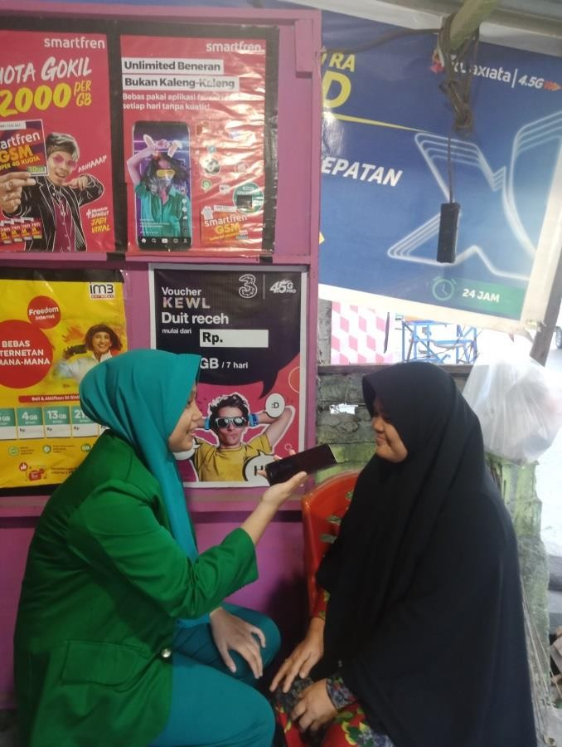
Narasumber 1 Ibu Ningrit Yahya
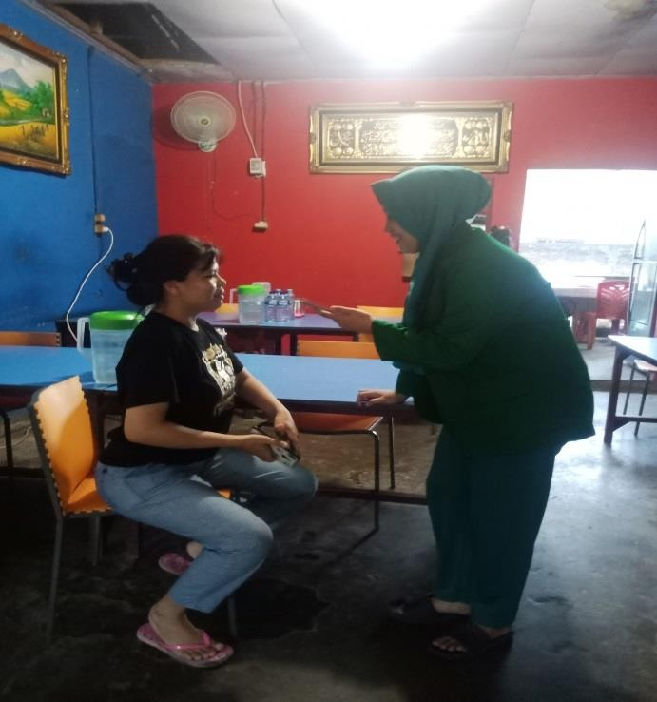
Narasumber 2 Ibu Mutiara Desfita

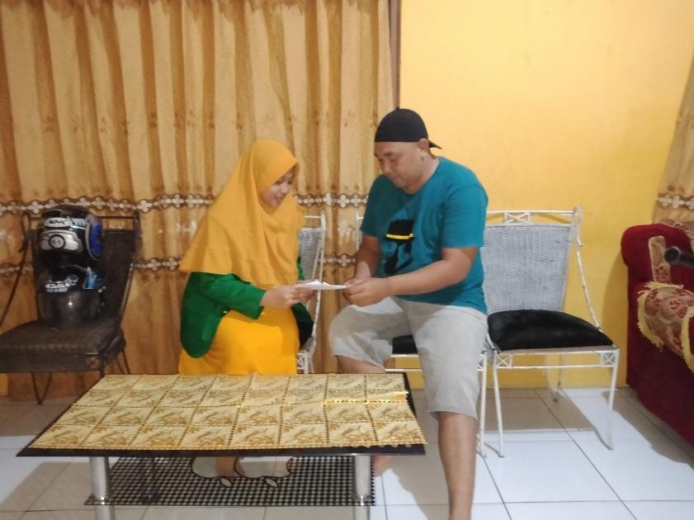

Narasumber 3 Nuzran Labadjo
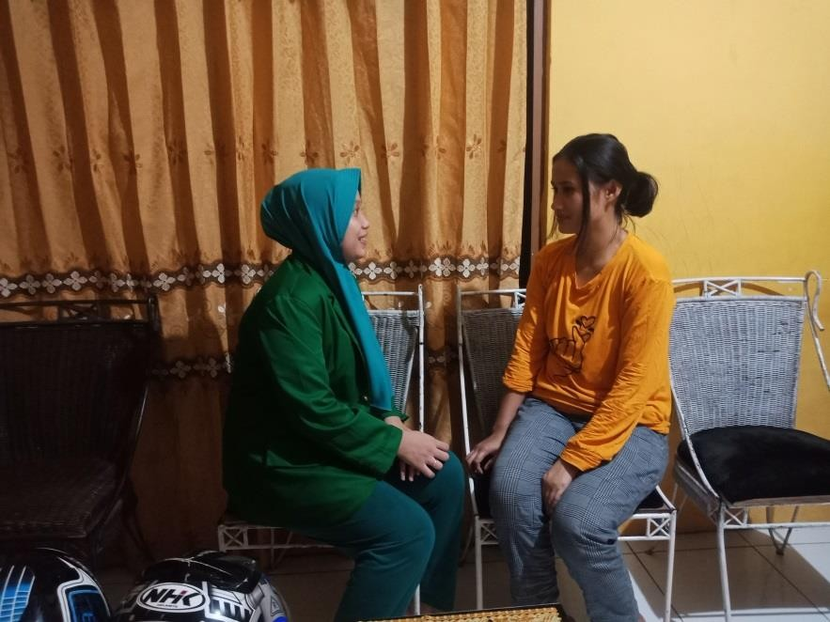
Narasumber 4 Susanti Damopilii

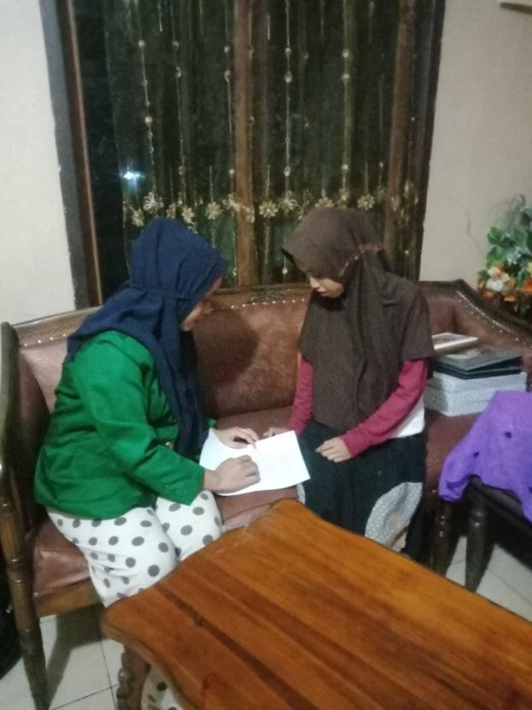

Narasumber 5 Nabila Fahira
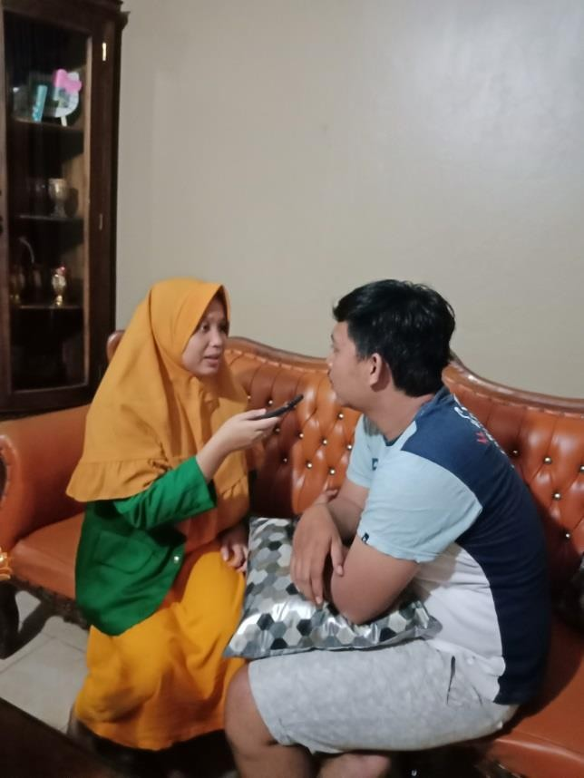
Narasumber 6 Rezka Paputungan

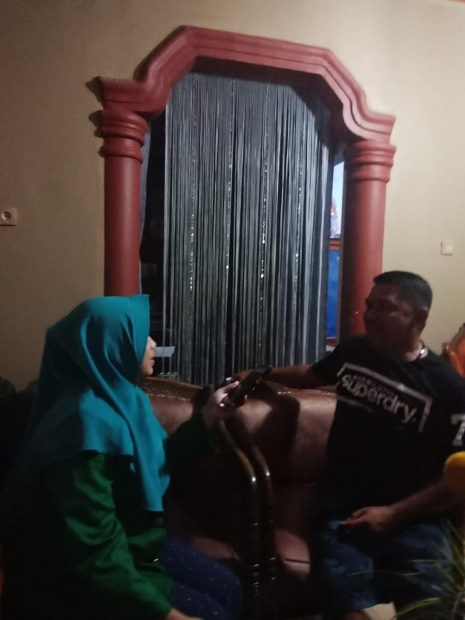

Narasumber 7 Sutomo Katili
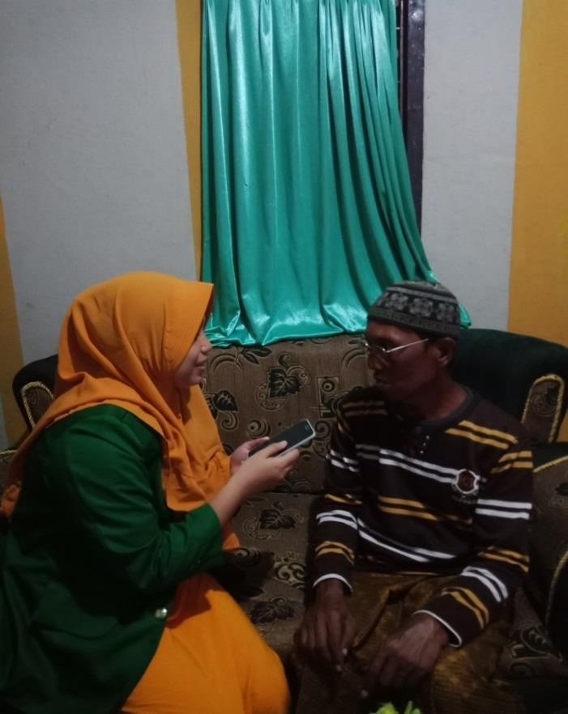
Narasumber 8 Rustam Malarangeng

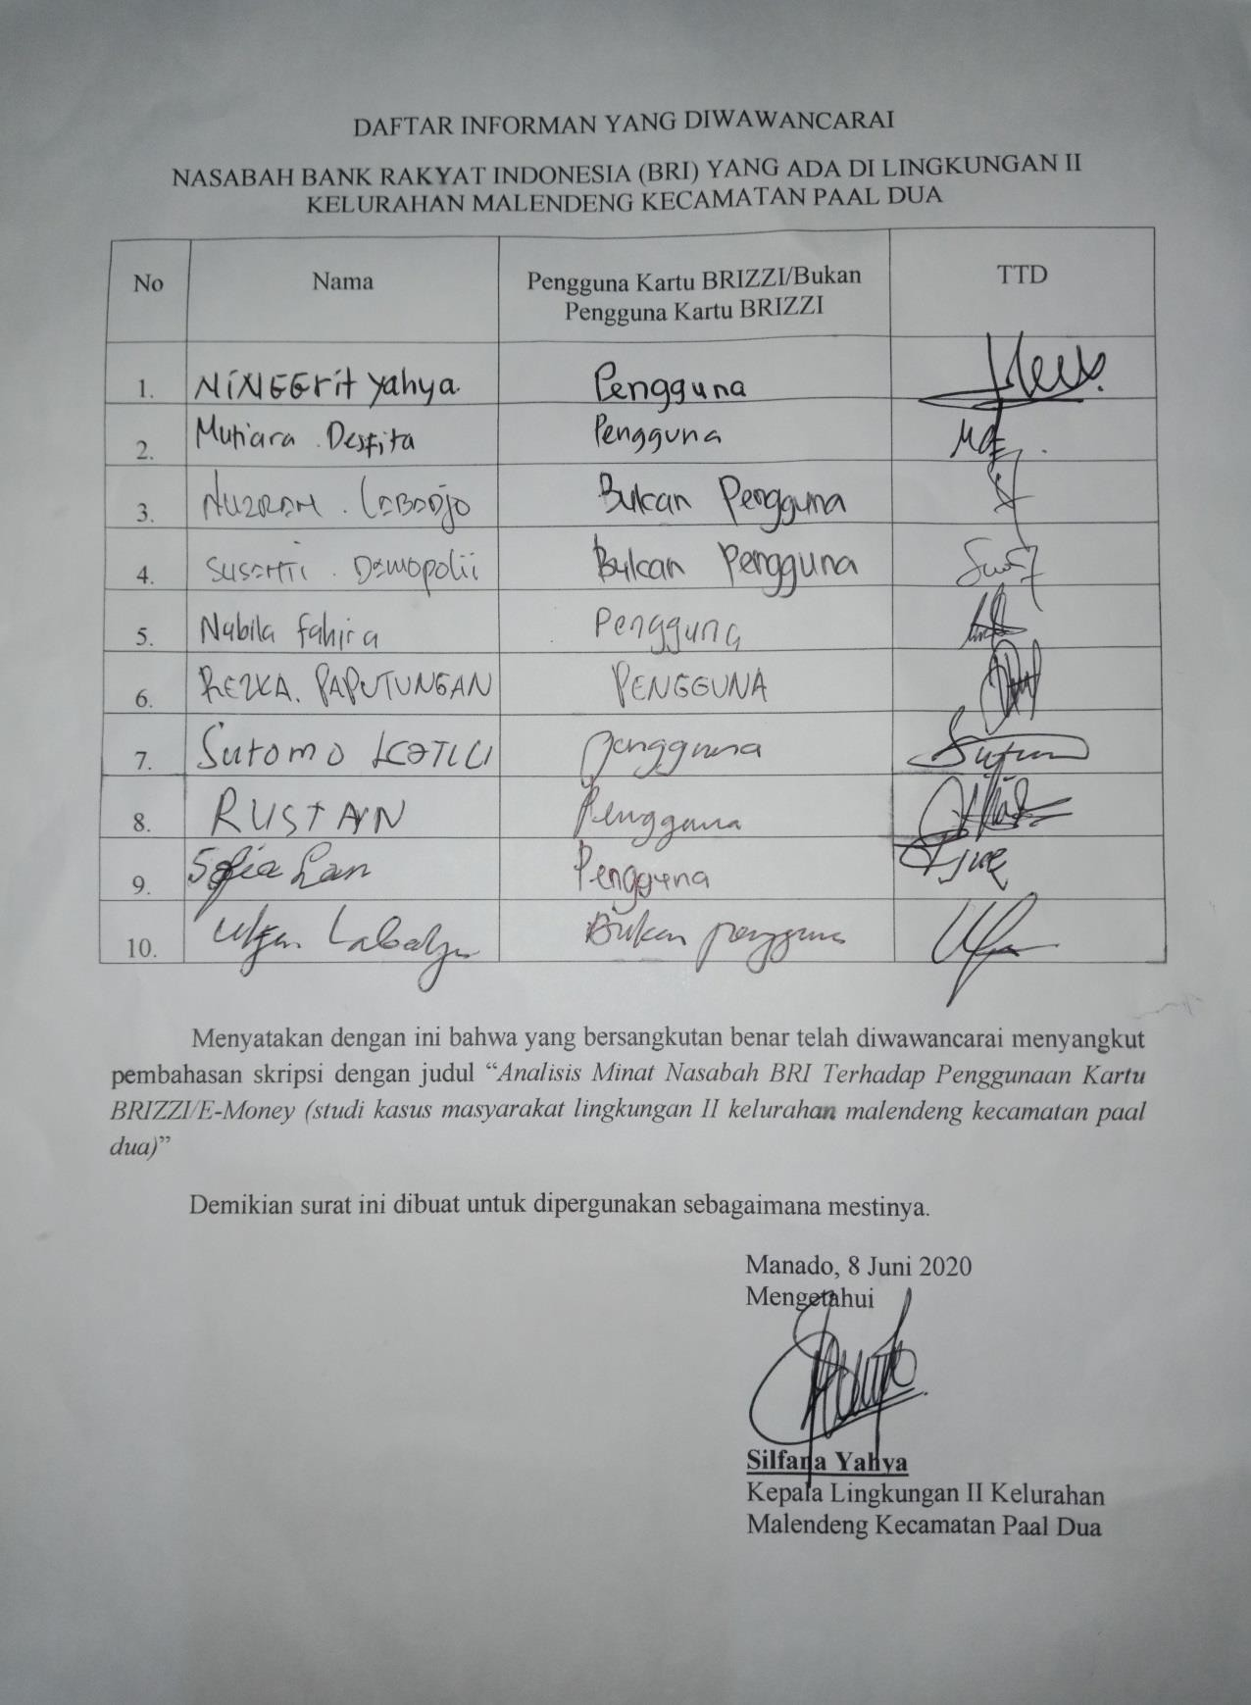

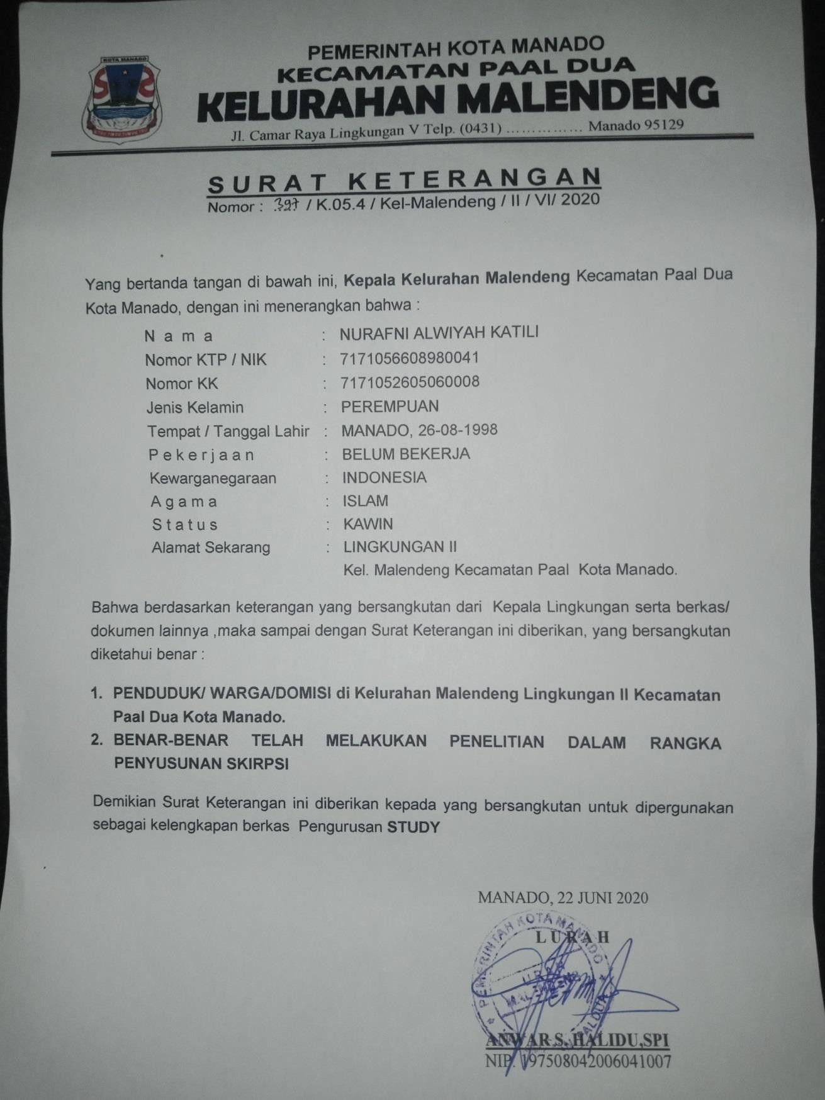

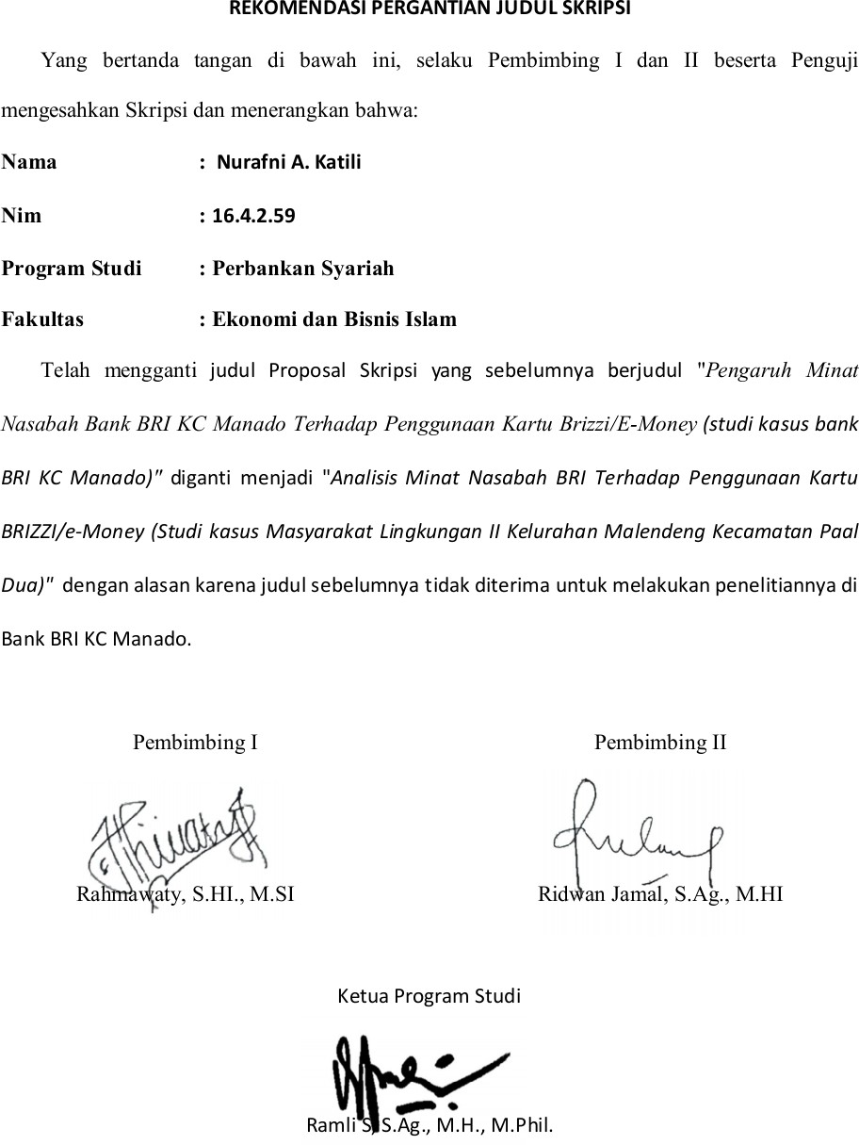

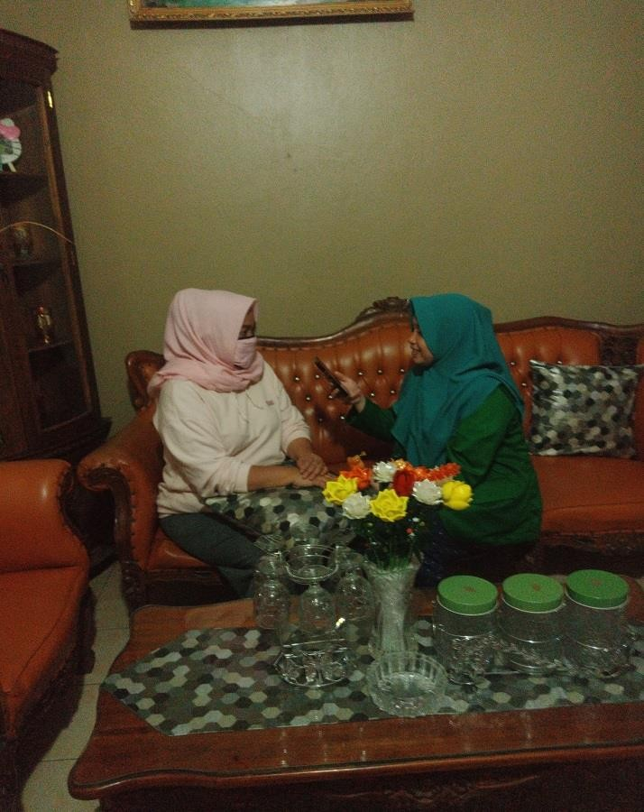

Wawancara kepada kepala lingkungan II kelurahan malendeng kecamatan paal dua
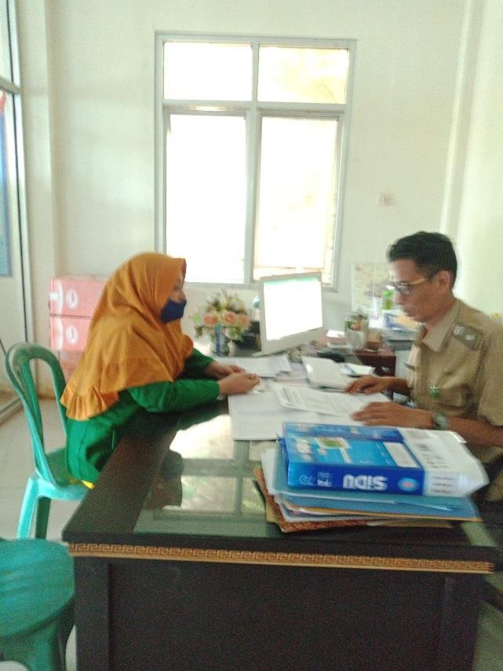
Wawancara kepada bapak Lurah Malendeng kecamatan paal dua

DAFTAR RIWAYAT HIDUP

Nama : Nurafni Alwiyah Katili

Nim : 16.4.2.059

Tempat Tanggal Lahir : Manado, 26 Agustus 1998 Jenis Kelamin : Perempuan
Agama : Islam

Email : nurafnikatili90@gmail.com

Alamat : Perkamil, kelurahan malendeng kecamatan paal dua Fakultas/Prodi : Ekonomi dan Bisnis Islam/Perbankan Syariah Tahun Ajaran : 2016-2020
Nama Ayah : Sutomo Katili

Nama Ibu : Silfana Yahya

Riwayat Pendidikan

TK : Nurut Taqwa

SD : SDN 54 Manado

SMP : SMPN 2 Manado

SMA : SMAN 4 Manado

